1 dialogue 1 ; révision des mots ; Salut !; Salut2 ; Comment ça va ?;
hej | godkväll
goddag | vi ses snart
vi ses strax | vi ses senare
hej då | jag heter
vi ses i morgon | vad heter du ?
det är en kompis | angenämt
hur mår ni ? | jag mår bra
och du ? | inte illa
han är sjutton år | hur gamla är ni ?
jag är 20 år | Emelie är 13 år gammal

2 Gå nu runt och hälsa på varandra 2o2. Ställ frågor och svara!
3 Fråga och svara hur gamla personerna är:
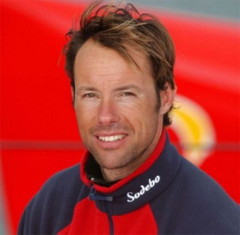 | 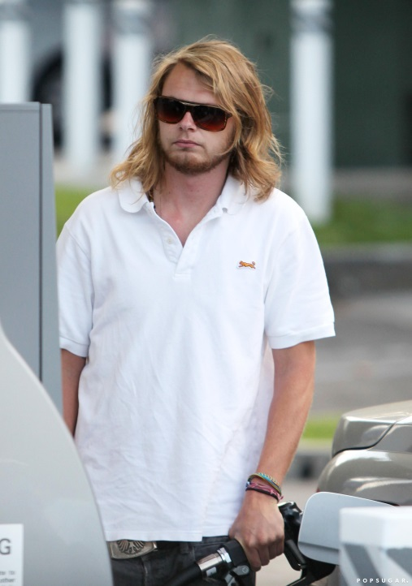 | 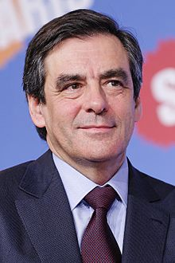 | 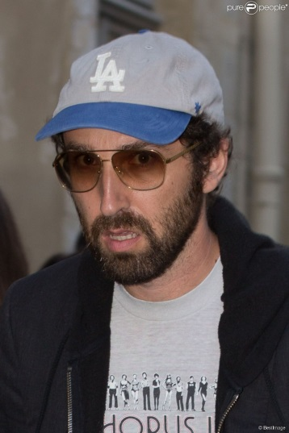
Thomas Coville  10/05/1968 | Guy-Manuel de Homem-Christo 08/02/1974 | François Fillon  04/03/1954 | Thomas Bangalter  03/01/1975

4 Nu blev ni törstiga. On va au café ? J’ai soif ! Bonne idée !
Bonjour messieurs-dames !
Bonjour mademoiselle !
Vous désirez ?
Un thé pour moi s’il vous plaît.
Et pour vous ?
Un café s’il vous plaît.
Tout de suite.
Merci.
Et voilà messieurs-dames. Votre thé et votre café.
Merci beaucoup. C’est combien ?
Ça fait 2,50 euros s’il vous plaît.
Voilà 3 euros.
Merci beaucoup. Au revoir et bonne journée !
Merci pareillement !
5 Gör en egen dialog nu :
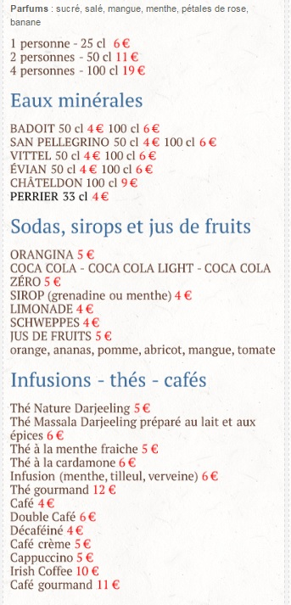

6 1ficheverbeetreetavoir; läs och översätt texten
Je suis Suédois. Et toi, tu es Français? Oui, je suis Français et mon père, il est Danois. Ma mère est Russe. Et vous, vous êtes Espagnols? Non, nous sommes Portugais. Mes amis sont Allemands. J’ai un frère et toi, tu as un frère? Non, mais j’ai une sœur. Mon père a un frère. C’est mon oncle. Ma mère a une sœur. C’est ma tante. Nous avons un petit chien. Et vous, vous avez des animaux? Oui, nous avons deux chats. Mes cousins ont un cheval.
Fyll i rätt former av verben:
verbet être i presens = är |  |  |  | verbet avoir i presens = har, får
jag är | je |  |  | jag har | je
du är | tu |  |  | du har | tu
han är | il |  |  | han har | il
hon är | elle |  |  | hon har | elle
vi är | nous |  |  | vi har | nous
ni är | vous |  |  | ni har | vous
de är | ils |  |  | de har | ils

en bror |  | en häst
en syster |  | svensk
en hund |  | fransk
en katt |  | dum

Gör en dialog där ni pratar med varandra och frågar om ni har t.ex. en katt eller om ni är svenska etc. Gör sedan en liten lista med adjektiv (=i detta fallet så som ni kan vara t.ex. snälla, roliga etc; inga snuskigheter tillåts!). Fråga sedan varandra om ni är t.ex. glada, man kan också fråga t.ex. är du en häst? Använd datorn men var noga med korrekta översättningar

Quelques verbes; être; avoir; -verbes –er; quels fruits ?;
être=vara i presens (är)
jag är
du är
han är
hon är
vi är
ni är
de är

avoir=ha, få i presens (har, får)
jag har
du har
han har
hon har
vi har
ni har
de har

7 jeu ; kryssa för 2 djur ; fråga varandra i tur och ordning om kompisen har t.ex. en häst: tu as un cheval
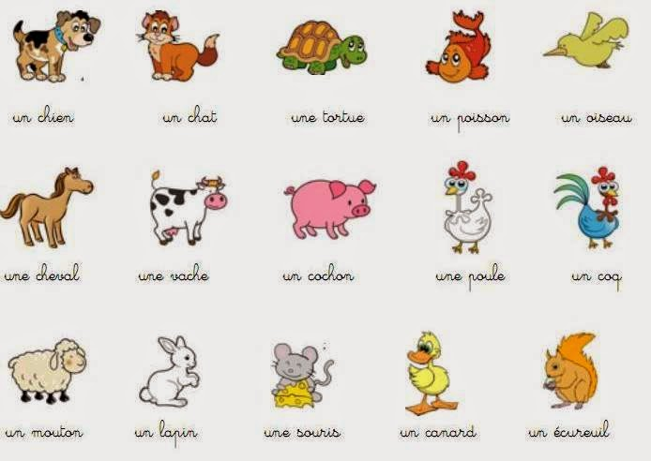
8 jeu ; kryssa för 4 djur ; fråga varandra i tur och ordning om kompisen är t.ex. en häst: tu es un cheval?
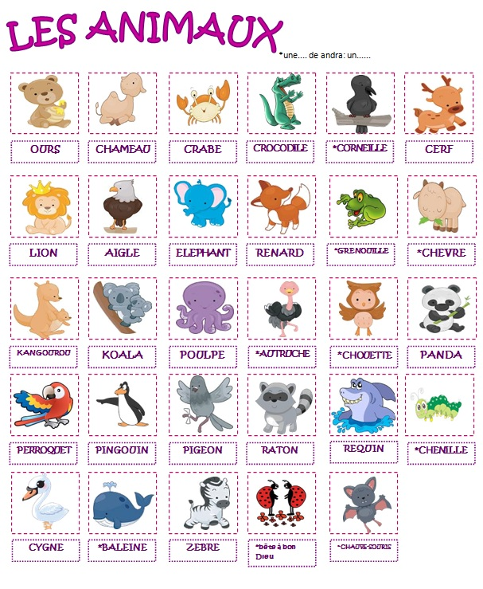

9 les verbes être – avoir + phrases; révisions ; le verbe être
jag är (är jag?) | je suis
du är (är du?) | tu es
han är (är han?) | il est
hon är (är hon?) | elle est
vi/man är (är man/vi?) | on est
vi är (är vi?) | nous sommes
ni är (är ni?) | vous êtes
de är (är de?) | ils sont
de är (är de?) /bara tjejer/ | elles sont
jag är svensk | je suis suédois
är ni härifrån ? | vous êtes d’ici?
hon är dum | elle est bête
de är vackra | ils sont jolis/beaux
är du trött ? | tu es fatigué?
han är läkare | il est médecin
vi är rika | nous sommes riches
mina föräldrar är på semester | mes parents sont en vacances
ni är dumma | vous êtes bêtes
är du stor/lång ? | tu es grand ?
min syster är liten/kort | ma soeur est petite

10 le verbe avoir
jag har (har jag?) | j’ai
du har (har du?) | tu as
han har (har han?) | il a
hon har (har hon?) | elle a
vi/man har (har man/vi?) | on a
vi har (har vi?) | nous avons
ni har (har ni?) | vous avez
de har (har de?) | ils ont
de har (har de?) /bara tjejer/ | elles ont
jag har en bror | j’ai un frère
har ni päron? | vous avez des poires?
hon har många kompisar | elle a beaucoup d’amis
de har en röd bil | ils ont une voiture rouge
har du en katt ? | tu as un chat?
han har ett problem | il a un problème
vi har ätit en glass | nous avons mangé une glace
finns det toaletter här ? | il y a des toilettes ici ?
vi/man har en dansk lärare | on a un professeur danois
mina föräldrar har en grön bil | mes parents ont une voiture verte
har ni tittat på filmen ? | vous avez regardé le film ?
du har en snygg keps | tu as une jolie/belle casquette
min syster har en häst | ma soeur a un cheval

11 fiches2c les noms; läs följande meningar och försök förstå. Gör sedan uppgifterna.
Qu’est-ce que c’est? C’est un éléphant. Vad är det? Det är en elefant.
Qu’est-ce que c’est? C’est un éléphant? Non, c’est une girafe. Vad är det? Är det en elefant? Nej, det är en giraff.
oral; ställ nu liknande frågor och svar genom att peka på bilderna:
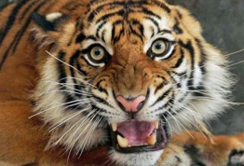 | 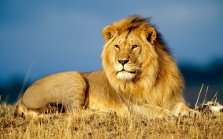 |  | 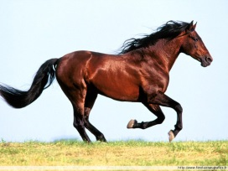 | 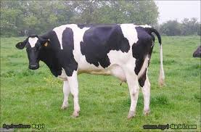
un tigre | un lion | une crocodile | un cheval | une vache

Dans mon sac, j’ai une clé et toi, tu as une clé dans ton sac? Oui, j’ai une clé. Non, je n’ai pas de clé.
Dans mon sac, j’ai un bonbon et toi, tu as un bonbon dans ton sac? Oui, j’ai un bonbon. Non, je n’ai pas de bonbon.
Dans mon sac, j’ai un billet et toi, tu as un billet dans ton sac? Oui, j’ai un billet. Non, je n’ai pas de billet.
Tu as un frère? Oui, j’ai un frère. Non, je n’ai pas de frère.
Tu as une sœur? Oui, j’ai une sœur. Non, je n’ai pas de sœur.
Vous avez un ordinateur? Oui, j’ai un ordinateur. Non, je n’ai pas d’ordinateur.
Vous avez un portable? Oui, j’ai un portable. Non, je n’ai pas de portable.
Il a une gomme? Oui, il a une gomme. Non, il n’a pas de gomme.
Elle a un stylo? Oui, elle a un stylo. Non, elle n’a pas de stylo.
Vad heter på franska:
jag har | han har inte
jag har inte | hon har inte
du har, har du? | i min väska
han har, har han? | i din väska
hon har, har hon? | ja – nej
ni har, har ni? | och du?
Vad är det? | det är – är det?

oral; skriv nu upp 10 olika saker på franska (använd tidigare lista om ni har det); skriv på ett papper 4 av sakerna ni har på era 2 listor och fråga varandra: ni svarar på kompisens fråga med hel mening
ex) har du en penna? ja, jag har en penna; nej, jag har inte en penna.

12 mots utiles
också | aussi
inte | ne...pas
aldrig | ne...jamais
men | mais
och | et
kanske | peut-être
ofta | souvent
bra | bien
god, gott | bon, bonne
trevlig, schysst | sympa
glad, lycklig | heureux
därborta | là-bas
här | ici
från, av | de
på | sur
under | sous
framför | devant
bakom | derrière
alltid, fortfarande | toujours
sällan | rarement
varför | pourquoi
därför att | parce que
för, för att | pour
ytterligare, igen | encore
när | quand
vem, som | qui
vad | qu’est-ce que
vilken, vilket | quel, quelle
var, där | où

13 les questions
hur gammal är du ? | tu as quel âge? / quel âge as-tu ?
hur gamla är ni ? | vous avez quel âge ? / quel âge avez-vous ?
var bor du ? | tu habites où ?
har du syskon ? | tu as des frères et soeurs ?
vad gillar du ? | qu’est-ce que tu aimes ?
vad gillar du inte ? | qu’est-ce que tu n’aimes pas ?
vad är det för väder ? | quel temps fait-il ?
vilken färg är det ? | c’est quelle couleur ?
vilken är din favoritfärg ? | quelle est ta couleur préférée ?
hur mycket är klockan ? | quelle heure est-il ?
vilken dag är det ? | c’est quel jour ?
vilket datum är det ? | c’est quelle date ?
vad gör du ? | qu’est-ce que tu fais ?
vad har du gjort ? (vad gjorde du ?) | qu’est-ce que tu as fait ?
hur mycket kostar det ? | c’est combien ?
var är det ? | c’est où ?
var är/var ligger bageriet ? | où est/où se trouve la boulangerie ?
har ni gula kepsar ? | vous avez des casquettes jaunes ?
finns det billigare skjortor ? | il y a des chemises moins chères ?
gillar du choklad ? | tu aimes le chocolat ?
är du hungrig ? | tu as faim ?
är ni hungriga ? | vous avez faim ?
är du törstig ? | tu as soif ?
är ni törstiga ? | vous avez soif ?
är det långt ? | c’est loin ?
är det långt härifrån ? | c’est loin d’ici ?
vad är det ? | qu’est-ce que c’est ?
vem är det ? | qui est-ce ?
vad gillar du för slags sport ? | qu’est-ce que tu aimes comme sport ?
vad gillar du för slags musik ? | qu’est-ce que tu aimes comme musique ?

14 la forme
en hund | un chien
hunden | le chien
en ko | une vache
kon | la vache
ett djur | un animal
djuret | l’animal
hundarna | les chiens
hundar | des chiens
kor | des vaches
korna | les vaches
en skola | une école
skolan | l’école
skolorna | les écoles
skolor | des écoles
en glass | une glace
glassar | des glaces
glassen | la glace
problemen | les problèmes
har du problem ? | tu as des problèmes ?
hur mycket kostar pannkakorna ? | c’est combien les crêpes ?
vad kostar rummet ? | c’est combien la chambre ?
jag gillar inte skolan | je n’aime pas l’école

15 Var är djuren? vidéo1; var är Felix?; Où est Felix le chien?; où est le chat-jeu;
framför | bakom | bredvid
under | på | den är är inte här
var är katten? | jag vet inte | i

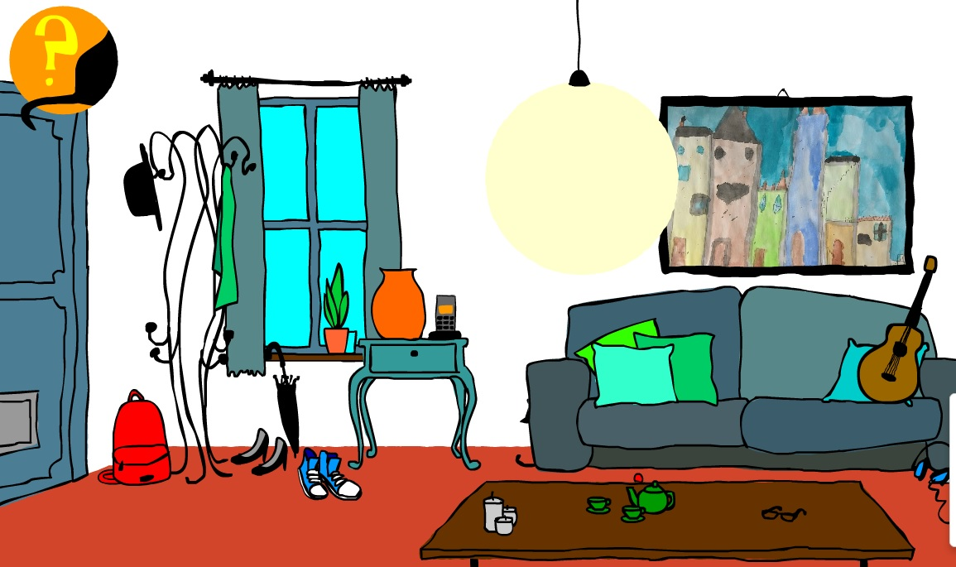

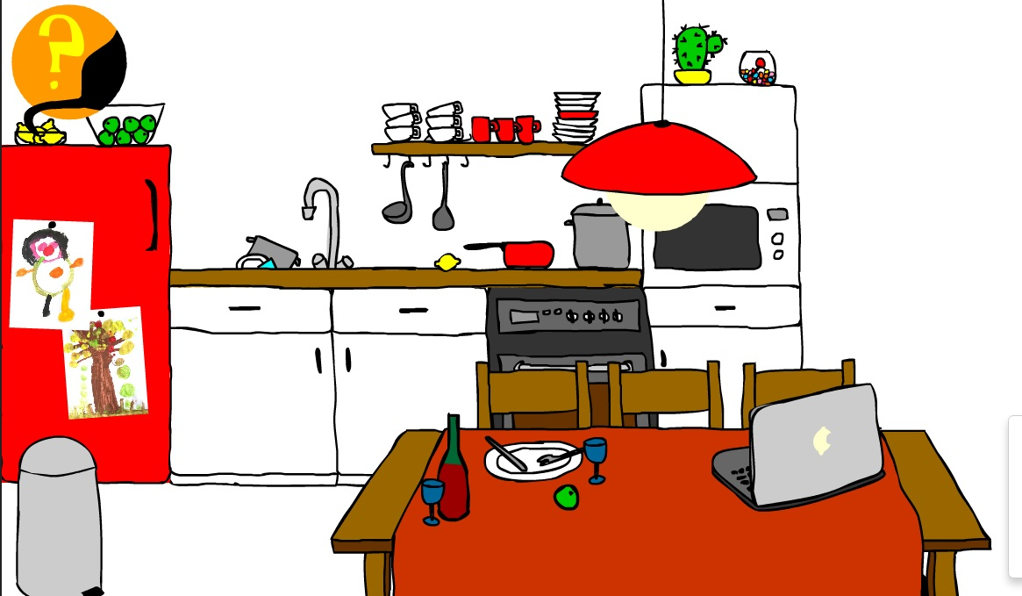

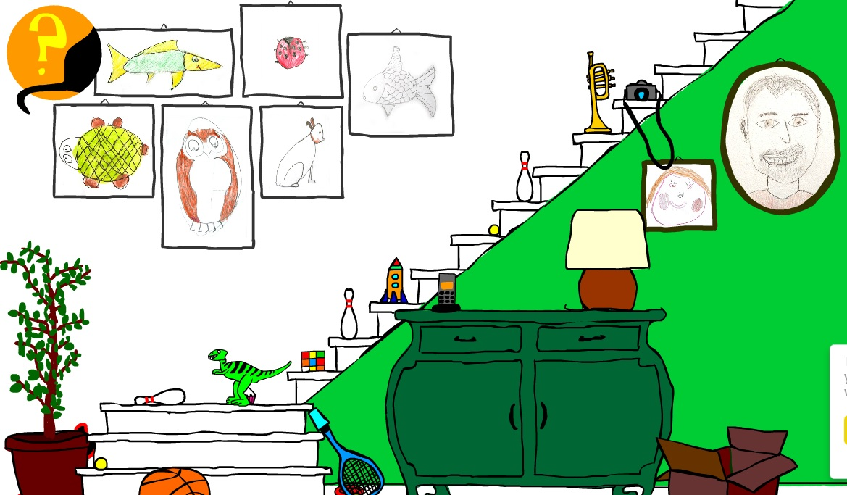

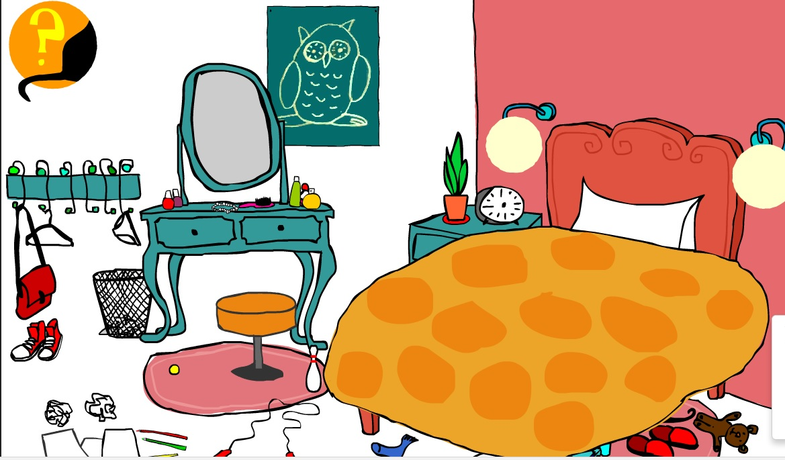

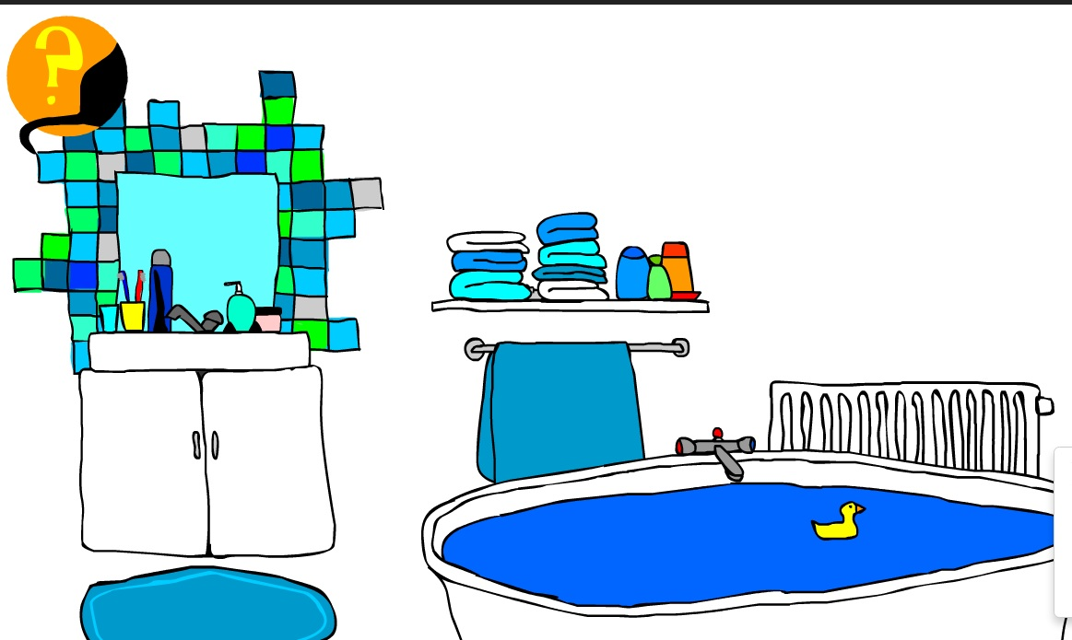

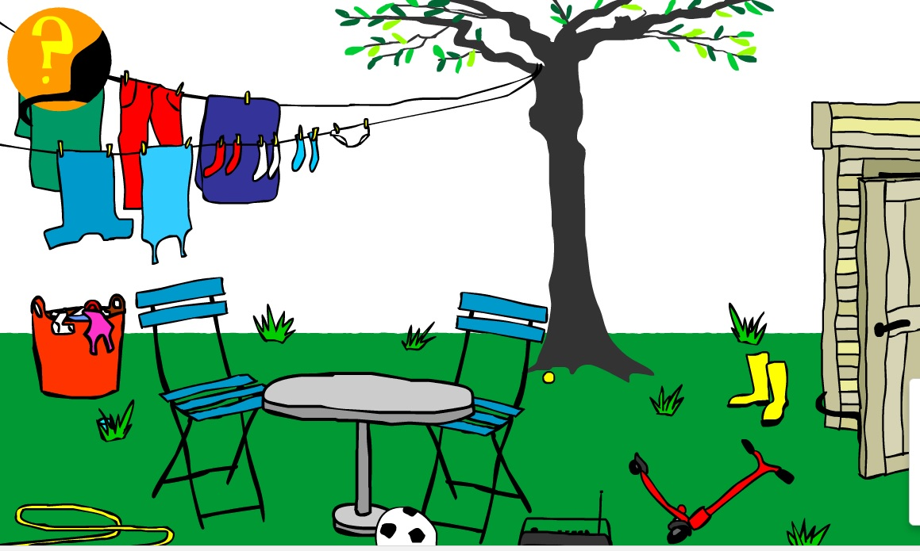

16 Hur känner du dig idag? Comment ça va aujourd’hui? Tu es fatigué ? Moi, je suis irrité.
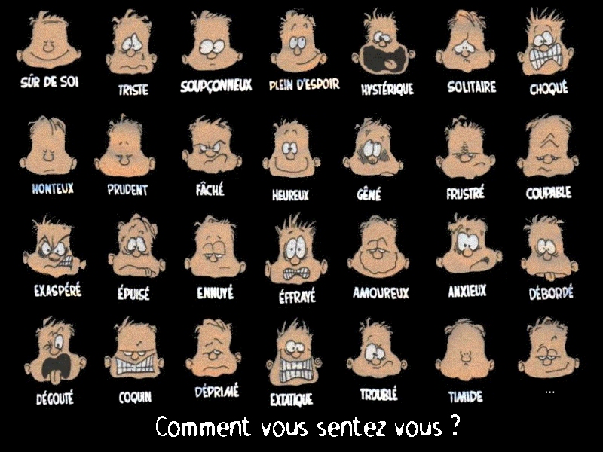

17 LES ANIMAUX EN FRANÇAIS: använd dator, padda och fyll i djuren på franska;
en katt | en ko | en häst
en älg | ett marsvin | en mus
en fjäril | en gris | en fisk
en undulat | en sköldpadda | en hare
en hund | en fågel | en ren
en kanin | en råtta | en kalv
ett rådjur | ett får | en orm
en papegoja | en mygga | en fluga
en myra | ett bi | en geting

18 les personnes – présentations
NOM | MARTICHON | 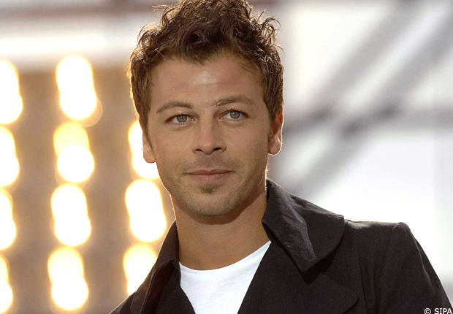
prénom | Christophe
nom d’artiste | Maé
date de naissance | 16/10/1975
lieu de naissance | Carpentras
lieu de résidence | Paris
état civil | fiancé
frères et sœurs | 1 frère
animaux | 1 chien
profession | pâtissier, chanteur, acteur
poids | 82 kilos
taille | 1,75 mètres
pointure | 43
couleur préférée | le rouge
sport préféré | le tennis et le ski
yeux | marron
cheveux | châtains
traits particuliers | souvent il a une petite barbe
divers | 1 enfant Jules 5 ans, sa copine s’appelle Nadège, il attend son deuxième garçon en août 2013; ses parents sont pâtissiers

19 les personnes – présentations
NOM | GEFFROY | 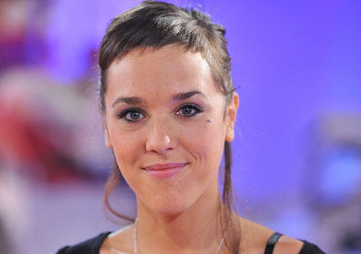
prénom | Isabelle
nom d’artiste | Zaz
date de naissance | 01/05/1980
lieu de naissance | Tours
lieu de résidence | Paris
état civil | célibataire
frères et sœurs | 1 sœur, 1 frère
animaux | 1 chat
profession | chanteuse
poids | 67 kilos
taille | 1,66 mètres
pointure | 40
couleur préférée | le vert
sport préféré | l’escalade
yeux | verts
cheveux | châtain clair
traits particuliers | tatouage d’un aigle au pied
divers | sa mère était professeur d’espagnol, son père travaillait dans une compagnie d’électricité

20 les personnes – présentations
NOM | VAN HAVER | 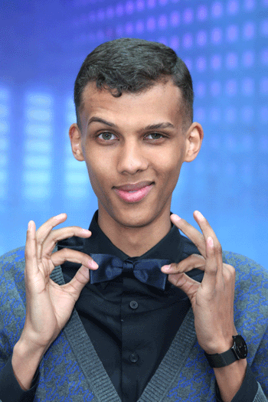
prénom | Paul
nom d’artiste | Stromae
date de naissance | 12/03/1985
lieu de naissance | Jette, près de Bruxelles
lieu de résidence | Bruxelles
état civil | célibataire
frères et sœurs | 2 frères, 2 sœurs
animaux | 2 chiens
profession | chanteur
poids | 73 kilos
taille | 1,73 mètres
pointure | 44
couleur préférée | le noir
sport préféré | l’athlétisme
yeux | noirs
cheveux | bruns
traits particuliers | il porte des lentilles
divers | Il est né d'une mère belge et d'un père rwandais architecte

21 exercice de révision; översätt muntligt:
Bonjour! Je m’appelle Stéphane Gustafsson. Je suis né le vingt-sept novembre dix-neuf cent soixante-six à Eskilstuna. J’ai donc...............ans. J’habite à Västerås. J’aime le rugby et le foot. Ma couleur préférée c’est le vert. Mon équipe préférée c’est le PSG. Je n’aime pas le poisson. J’ai une sœur. Elle s’appelle Ulla-Maj. Je n’ai pas de frère. Je mesure 1 mètre 88 et je pèse 90 kilos. Mon numéro de téléphone c’est le zéro sept, trente-deux, zéro quatre, trente-deux, trente-six. J’ai des lunettes. J’ai des cheveux frisés et j’ai des yeux marron.
Et toi ? Tu t’appelles comment ? Tu habites où ? Tu as des frères et soeurs ? Tu as quel âge ? Quelle est ta couleur préférée ? Qu’est-ce que tu aimes comme sport, comme musique, comme fruit ? Qu’est-ce que tu n’aimes pas ? Quel est ton numéro de téléphone ? Comment sont tes cheveux ?
Au revoir et bonne journée !

22 översätt ovanstående text muntligt och skriftligt för varandra :

23 gör nu en liknande text om dig själv, muntligt och skriftligt :
24 quelques couleurs:

rose | vert | jaune | blanc | noir
gris | bleu | rouge | marron | violet
lilas | turquoise | beige | orange | bleu clair

25 les chiffres:

2 | 6 | 10 | 3 | 12 | 0 | 8 | 5 | 13 | 11 | 14 | 7 | 15 | 1 | 16 | 9 | 4 | 17
18 | 19 | 20 | 30 | 40 | 50 | 60 | 70 | 80 | 90 | 100 | 22 | 35 | 43 | 56 | 67 | 74 | 85

26 quelques fruits:

banane | prune | pêche | poire | pomme
tomate | abricot | orange | melon | citron
citron vert | pamplemousse | cerise | mangue | clémentine

27 quelques légumes:

concombre | oignon | salade verte | chou | chou-fleur
persil | pomme de terre | poireau | avocat | radis
olive | brocoli | carotte | haricot | épinard

28 quelques mots 1:

fenêtre | table | chaise | porte | tableau
sac | stylo | crayon | balle | ballon
clé | portable | ordinateur | papier | gomme

Je suis Suédois. Je suis un garçon. Je suis intelligent. Je suis professeur.
Je suis Danoise. Je suis une fille. Je suis intelligente. Je suis étudiante.
Je suis, tu es, il est, elle
29 fråga nu varandra om kompisen är t.ex. intelligent: tu es intelligent? och svara: oui, je suis intelligent
joli -e | bête | moche | riche | grand -e
petit -e | bizarre | stupide | drôle | terrible
gentil -le | mignon -ne | propre | malade | triste

30 skriv 3 meningar med frågor och svar enligt ovan.

31 révisez les jours et les mois:

vanirje | demcrire | teiljul | tepresemb | chemiand
ima | ûtoa | nuji | dendrevi | cebedérm
verifer | bomerven | ujide | dunil | ertocbo
rmas | ridam | rival

vilken dag eller månad saknas ?______________________________________________
c’est quel jour aujourd’hui?__________________________________________________
c’est quelle date aujourd’hui?________________________________________________
32 | Coing | Litchi | Pastèque
Abricot | Datte | Mangoustan | Pêche, Nectarine
Amande | Figue | Mangue | Physalis
Ananas | Figue de Barbarie | Melon | Pignon de pin
Anone | Fleurs comestibles | Mirabelle | Pitaya
Avocat | Fraise | Mûre | Poire
Banane | Framboise | Myrtille | Pomelo
Carambole | Fruit de la passion | Noisette | Pomme
Cassis | Goyave | Noix | Prune
Cerise | Grenade | Noix de coco | Raisin
Châtaigne | Groseille | Orange | Rhubarbe
Citron, Citron vert | Kaki | Papaye | Sapotille
Clémentine, Mandarine | Kiwi

33 | Cèpe | Fenouil | Panais
Ail | Champignon de Paris | Fève | Patate douce
Artichaut | Chicorée | Germe de haricot mungo Soja vert | Persil
Asperge | Chou pommé | Haricot vert | Petit pois
Aubergine | Chou-fleur | Laitue | Poireau
Betterave | Concombre | Lentille | Pois gourmand
Blette | Courgette | Mâche | Poivron
Brocoli | Cresson | Morille | Pomme de terre
Carotte | Échalote | Navet | Potiron
Céleri-branche | Endive | Oignon | Pourpier
Céleri-rave | Épinard | Oseille | Radis
 |  |  | Tomate

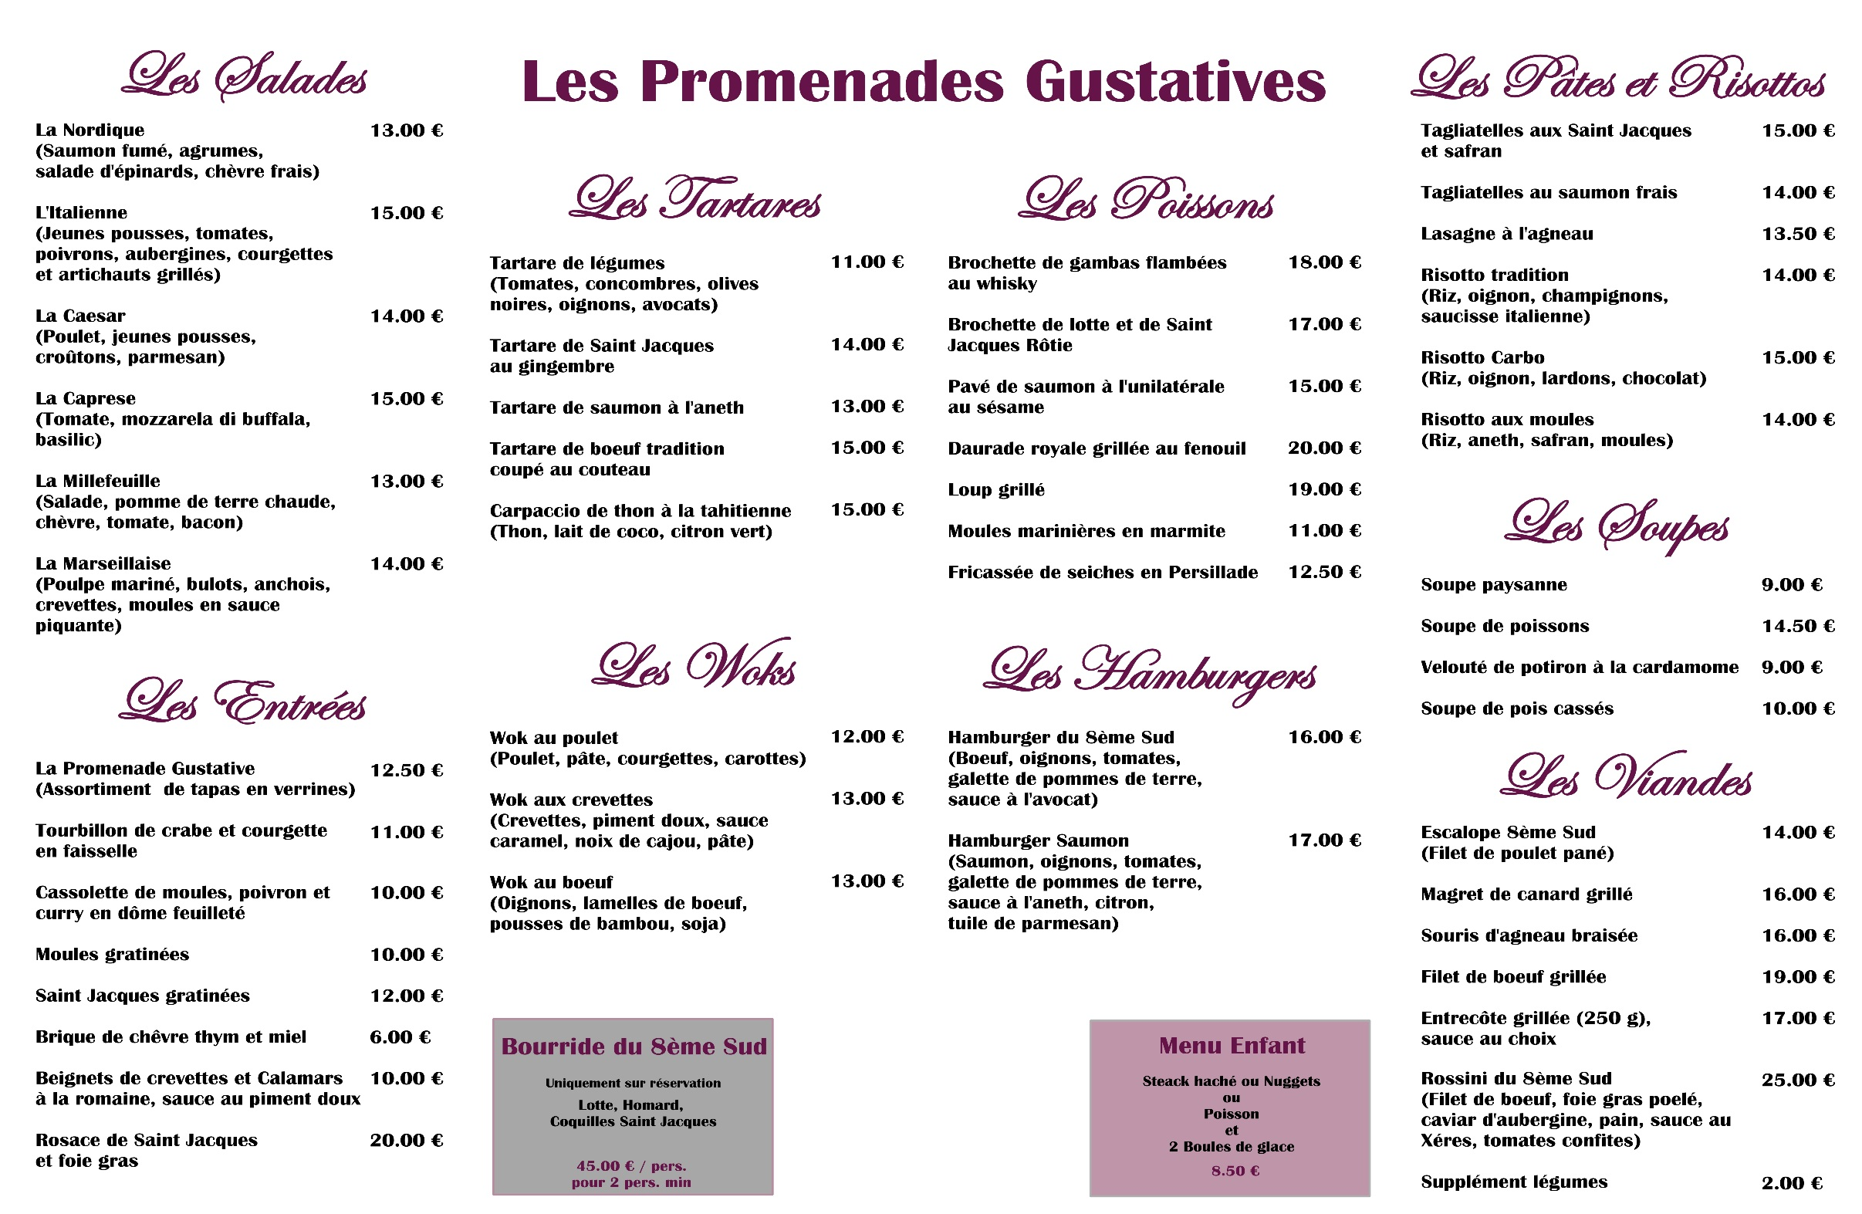
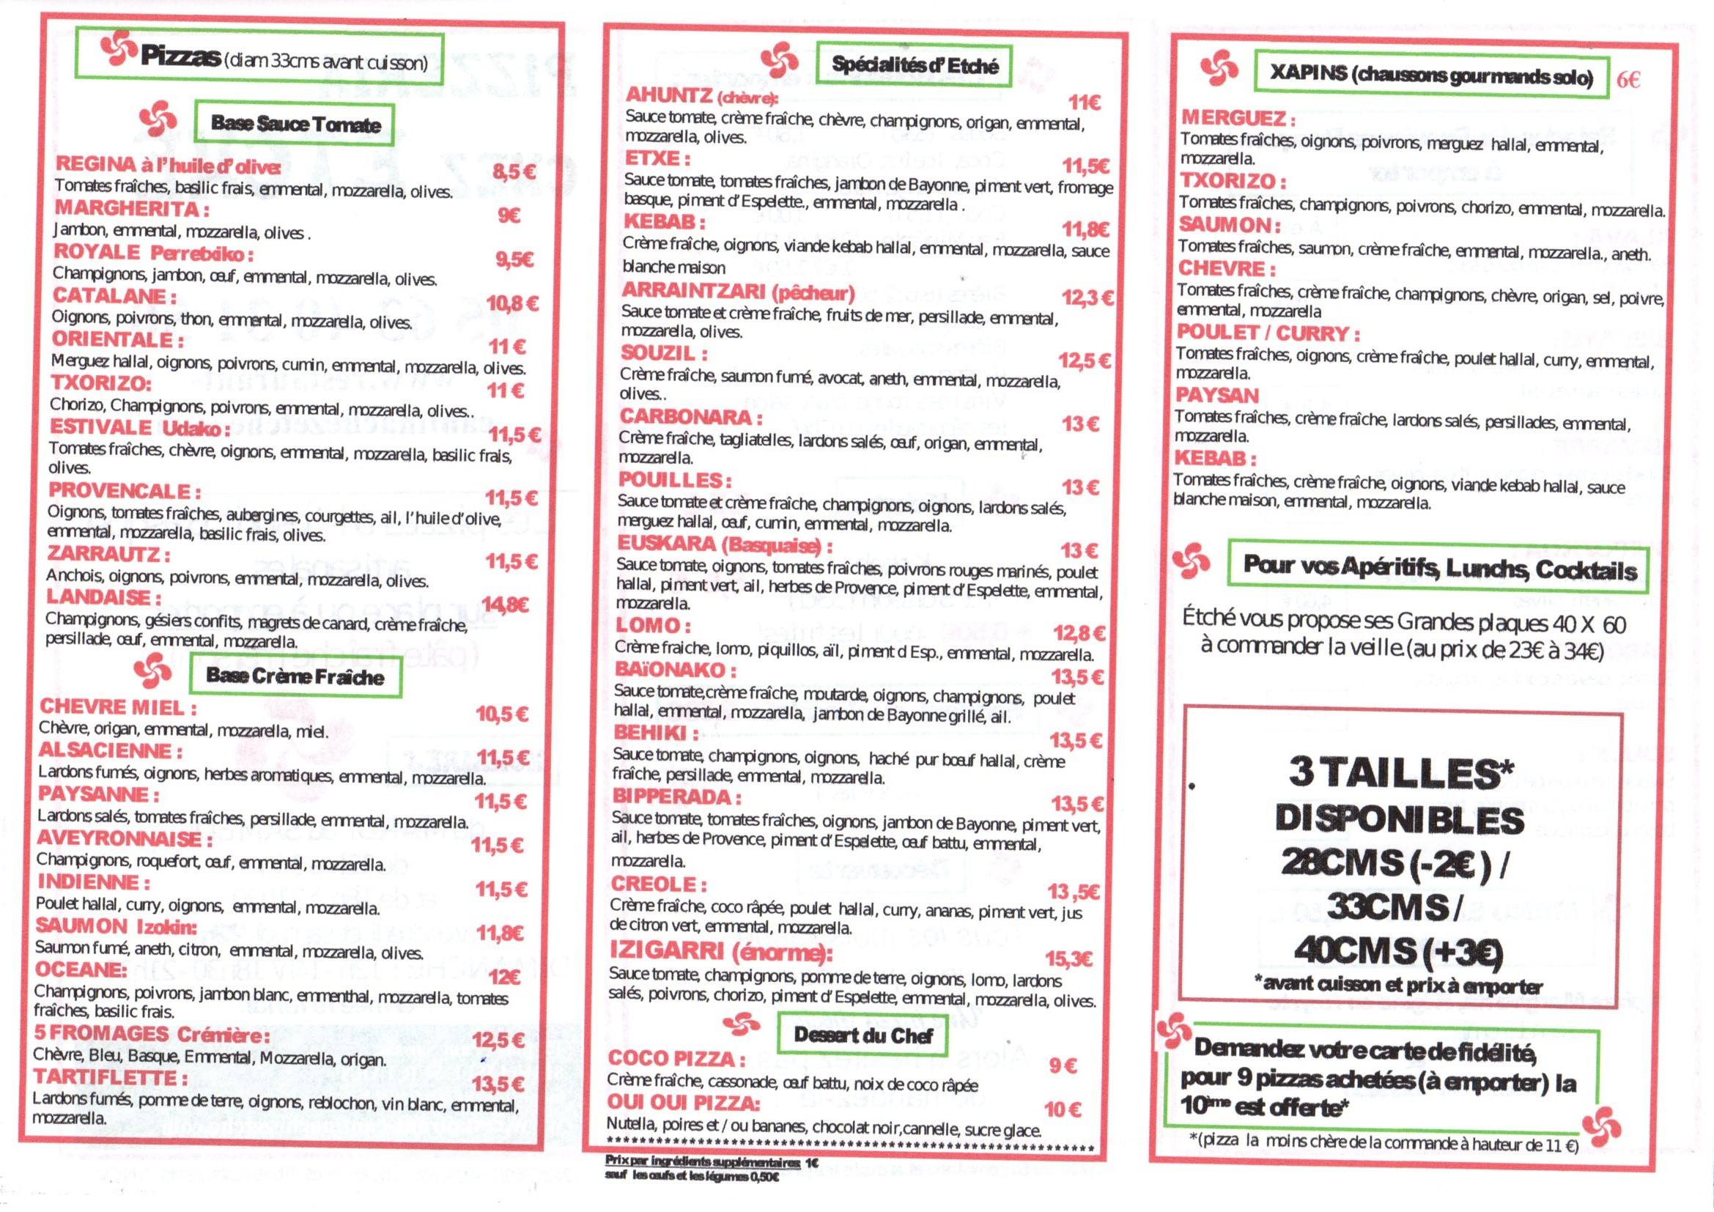
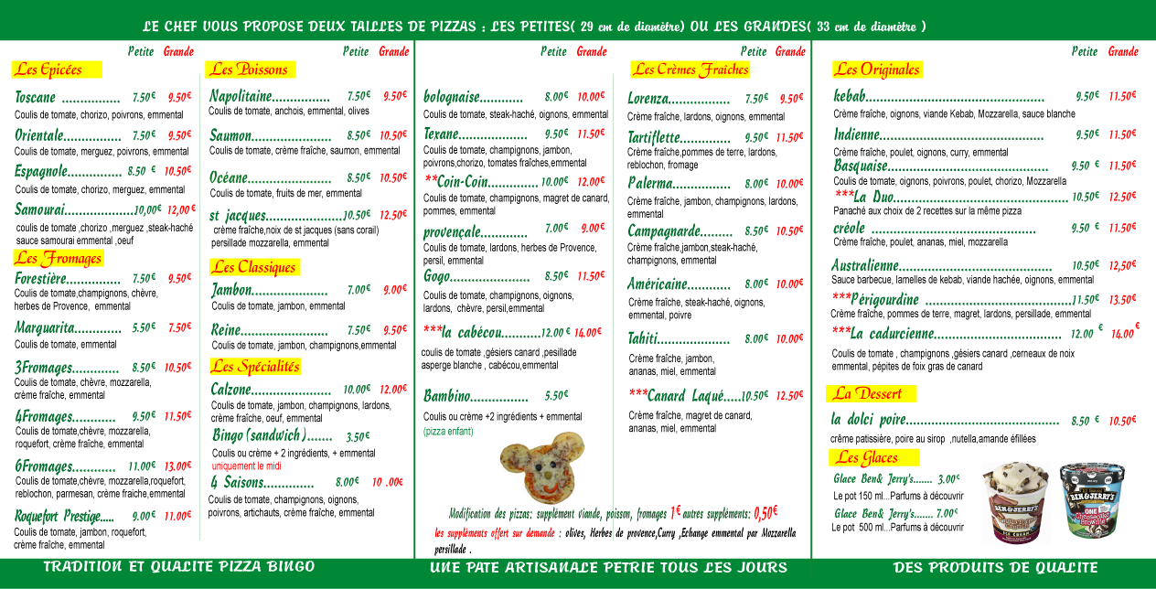

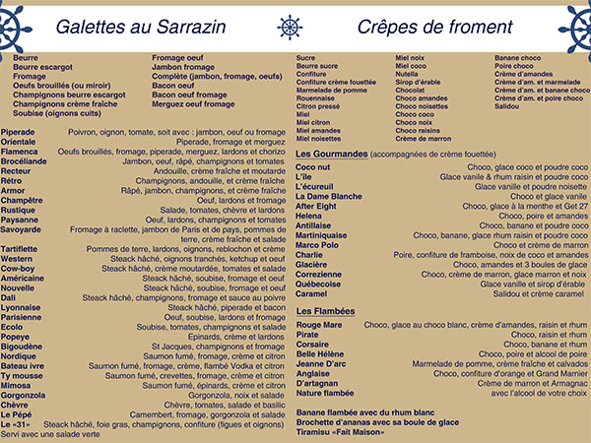
34 Franska hälsningsfraser
Ska du besöka Frankrike kan det vara bra att kunna lite grundläggande fraser som alltid gör upplevelsen lite trevligare. Som du säkert vet är fransmännen generellt sätt inte så duktiga på engelska så kan du säga några franska fraser är det alltid uppskattat.
Svenska  Hej  Hej då  Hej då (informellt)  God morgon  God kväll  Hur mår du? (Formellt)  Mycket bra  Vänligen  Tack  Du är välkommen  Talar du engelska?  Jag förstår inte  Vad är ditt namn?  Trevligt att träffas  Hur många / hur mycket?  Hur gammal är du?  Vad är klockan? | Franska  Bonjour  Au revoir  Salut  Bonjour  Bon Soir  Kommentar allez-vous?  Très bien  S’il vous plaît  Merci  De rien  Parlez-vous anglais?  Je ne pas comprends  Kommentar vous appelez-vous?  Enchanté (e)  Combien?  Quel âge avez-vous?  Quelle heure est-il?

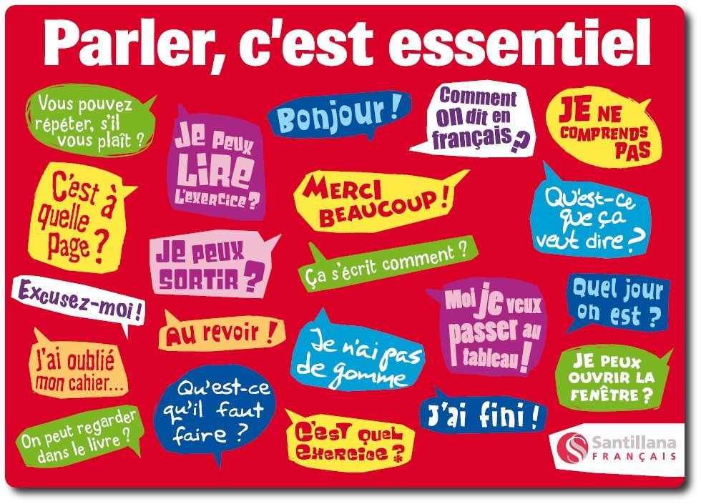

1fiches5
- Bonjour Christian!
- Ah bonjour Christelle! Ça va?
- oui merci, ça va bien et toi?
- comme ci comme ça
- on va au café?
- avec plaisir!

- Bonjour Monsieur Sapin . Comment allez-vous?
- Bonjour Madame Duflot. Ça va très bien et vous?
- Ça va pas. Je suis malade.
- Ah, désolé. Au revoir!
- Au revoir Monsieur Sapin.

- Bonjour Mademoiselle Chanel.
- Bonjour Monsieur Dior. Comment allez-vous?
- Très bien merci et vous?
- Ça va, ça va
- On va prendre un café?
- ah oui, avec plaisir!

- Monsieur, bonjour! Vous désirez?
- Bonjour. Un café, sil vous plaît.
- Très bien. Voilà votre café.
- merci, c’est combien?
- c’est 1 euro 20 s’il vous plaît
- voilà 2 euros monsieur
- merci et voici 80 centimes.
- merci et au revoir
- au revoir et bonne journée!
- merci pareillement!

- messieurs-dames, bonjour! vous désirez?
- un coca pour moi et une limonade pour madame
- très bien, c’est tout?
- oui, c’est tout
- voilà votre coca et votre limonade
- merci beaucoup, c’est combien? (ça fait combien?)
- ça fait 3 euros monsieur
- voilà 5 euros
- merci et voici votre monnaie, 2 euros
- merci et au revoir
- au revoir et bonne journée!
- merci pareillement
vad önskas? | hur mår du? | hur mår ni?
jag mår bra | sådär | jag är sjuk
ha en bra dag | detsamma | er växel
varsågod (2 ord) | ung. kan jag be och få | är det allt? – det är allt
vad kostar det? | er, ert | och ni?
hej då | ska vi gå på kafé? | gärna, med nöje
35 fiches5
mon = min, mitt vid maskulina ord (m)
ma = min, mitt vid feminina ord (f)
ton = din, ditt vid maskulina ord (m)
ta = din, ditt vid feminina ord (f)
votre = er, ert vid både maskulina (m) och feminina (f) ord
chambre (f) = rum; valise (f) = resväska; sac (m) = väska; clé (f) = nyckel; stylo (m) = bläckpenna; crayon (m) = blyertspenna; poche (f) = ficka, trousse (f) = pennfodral; gomme (f) = sudd; livre (m) = bok; portable (m) = mobil
läs och försök förstå:
Où est mon sac? Ton sac est dans ma chambre.
Où est ta gomme? Ma gomme est dans ma trousse.
Où est ton stylo? Mon stylo est dans ma poche.
Où est ta clé? Ma clé est sur la table.
Où est ton livre? Mon livre est dans ma valise.
Où est votre crayon? Mon crayon est sous la table.
Où est votre valise? Ma valise est dans ma chambre.
Où est ma clé? Ta clé est dans ton sac.
Où est mon frère? Ton frère est dans ta chambre.
Où est mon portable? Ton portable est sur la table.
Où est votre sœur? Ma sœur est sous la table.
Fyll i rätt form av min, mitt, din, ditt, er, ert
 | frère | m | din bror |  |  | sac | m | din väska
 | sœur | f | min syster |  |  | table | f | mitt bord
 | table | f | ditt bord |  |  | frère | m | min bror
 | sac | m | min väska |  |  | sœur | f | din syster
 | valise | f | er resväska |  |  | sac | m | er väska
 | papier | m | ditt papper |  |  | papier | m | ert papper
 | table | f | ert bord |  |  | cahier | m | ditt skrivhäfte

36 dialogue au resto ; vidéo1 ; corrigé ; au resto2 ; 1gars1fille ; au resto3 ; au resto4 ; au resto5 ;
vad | en läsk
vad önskas ? | vatten
skinksmörgås | bröd
korvmacka | nej tack
pasta | servett
kyckling | vad vill ni ha ?
fisk | jag skulle vilja ha
en liten sallad | utsökt, läcker
till att dricka | ni föredrar

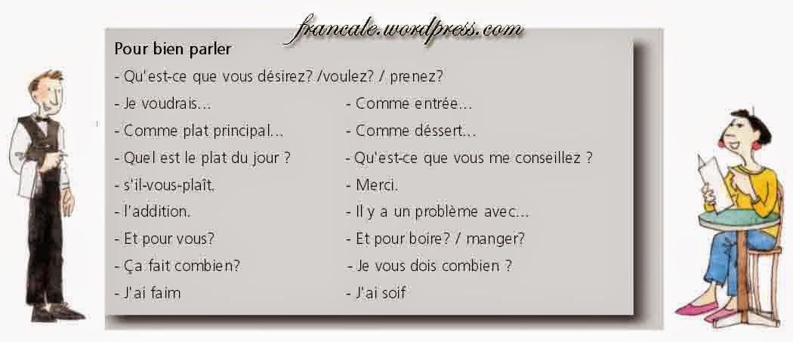
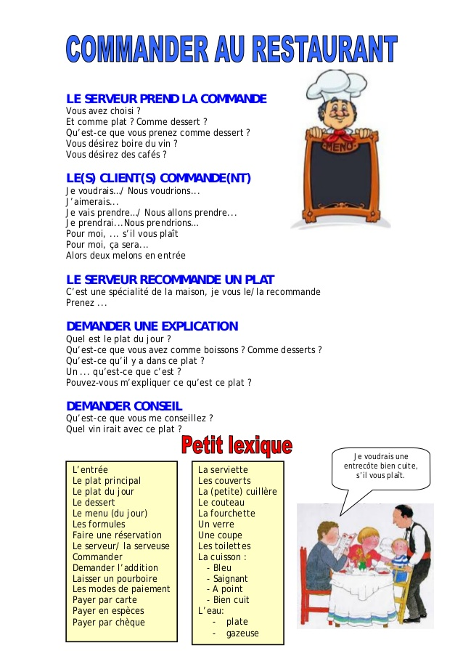

37 les verbes réguliers –er ; vidéo1 ;
regarder=titta på i presens
jag tittar (på)
du tittar (på)
han tittar (på)
hon tittar (på)
vi tittar (på)
ni tittar (på)
de tittar (på)

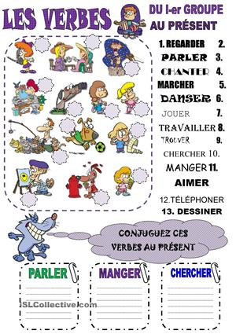
38 quelques verbes au présent
discuter | détester
adorer | sauter
demander | acheter*
gagner | tricher
penser | donner
plaisanter | écouter

han vinner matchen | jag fuskar inte
du hatar kyckling | vi vinner alltid
ni diskuterar mycket | hon ger en blomma till Stefan
jag älskar persikor | Stefan hatar fisk
köper ni godis på måndagar? | de vinner ofta
vi hoppar | eleverna lyssnar på läraren
skämtar du? | älskar ni pommes frites?
vinner du matchen? | vem fuskar?
lyssnar du på rock? | vi avskyr pop
han tänker på Frida | diskuterar du dina betyg?
vi ger ett päron till Stefan | fuskar ni?
vad gör du? | jag tittar på teve

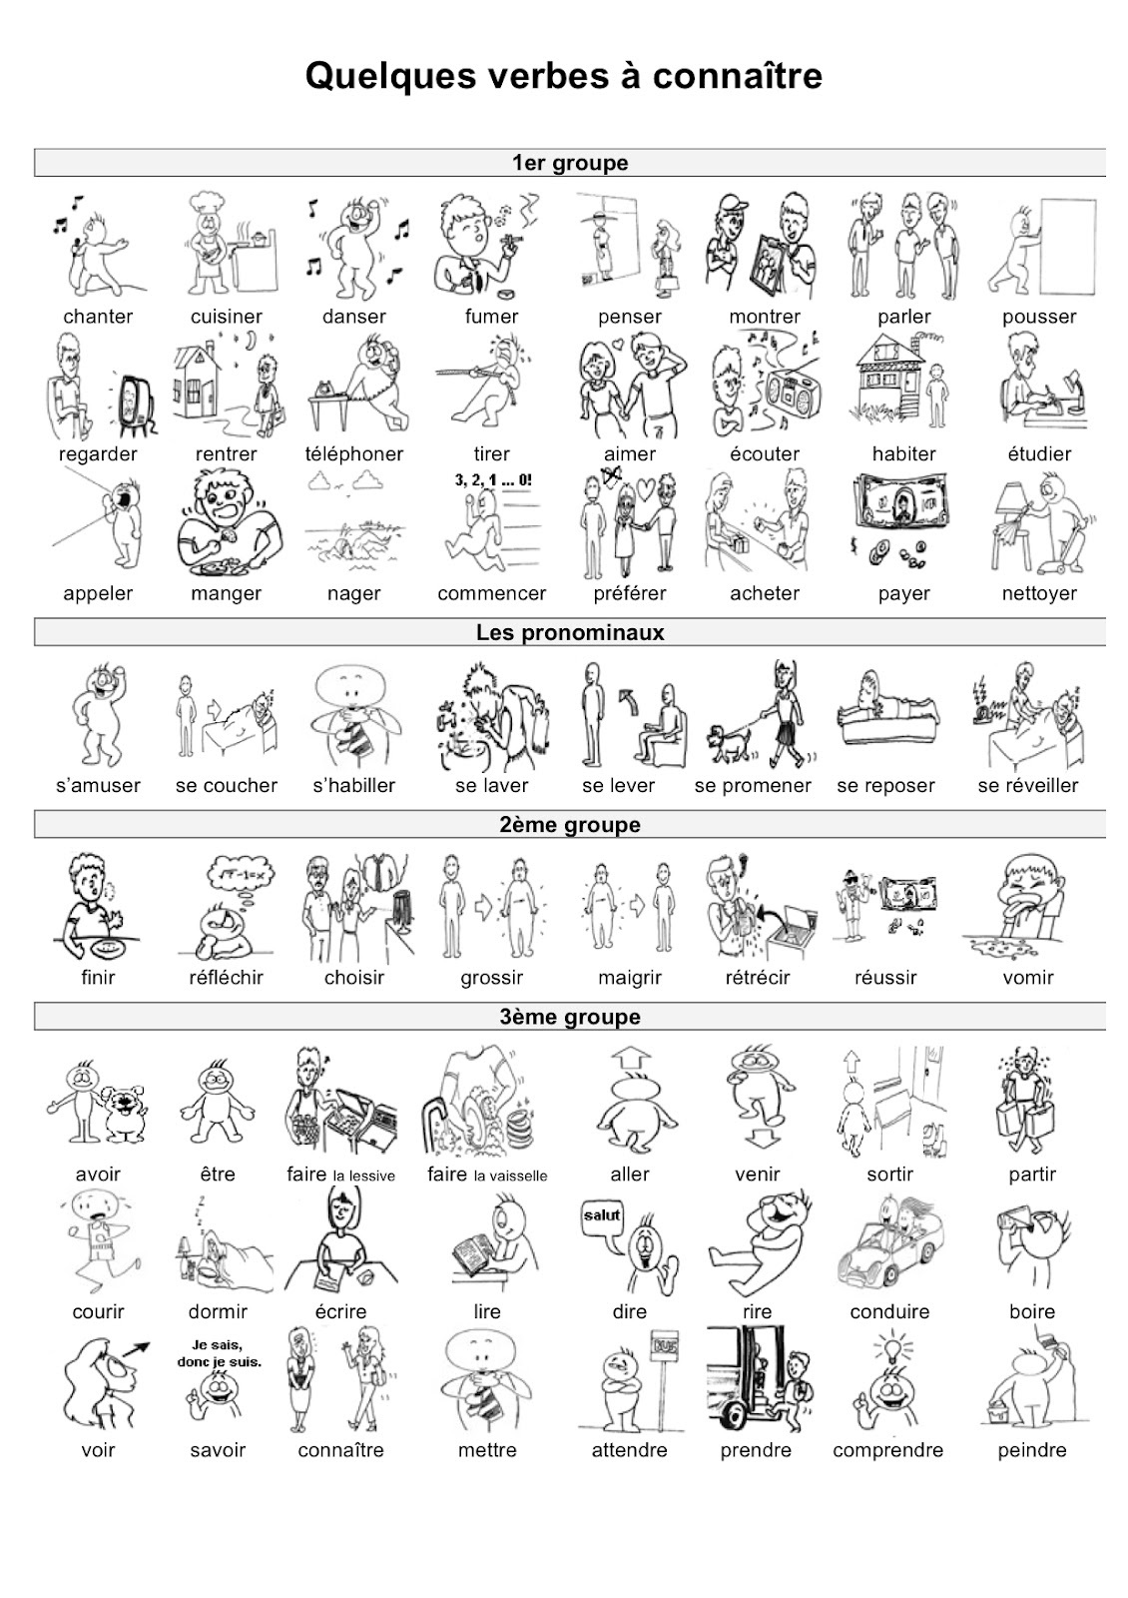
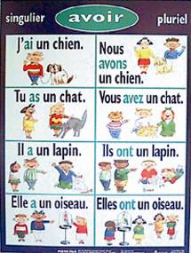

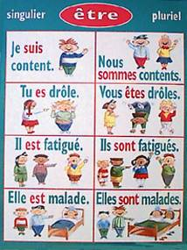

39 jouez en français
tu as quel animal? | vous désirez? | tu habites où? | qu’est-ce que tu fais? | tu as une famille? | c’est qui?
un chien | une bavette | tu es allemand? | tu pleures | tu es marié? | c’est mon frère
un cheval | une entrecôte | tu es suédois? | tu manges une glace | tu as des enfants? | c’est ma soeur
un chat | du poisson | tu es anglais? | tu discutes avec un ami | tu as des frères et soeurs? | c’est mes parents
un oiseau | du poulet | tu es norvégien? | tu joues au foot | tu as un frère? | c’est ton père
un singe | des frites | tu es danois? | tu dessines une vache | comment s’appelle ta mère? | c’est ta mère
une tortue | une boisson | tu es espagnol? | tu regardes la télé | comment s’appelle ton père? | c’est tes parents
une vache | une limonade | tu es portugais? | tu écoutes du rap | quand es-tu né? | c’est notre prof
un perroquet | une soupe | tu es russe? | tu achètes des bonbons | tu mesures combien? | c’est votre fils
une araignée | une glace | tu es hollandais? | tu triches au contrôle | tu as des animaux? | c’est leur ami
une souris | un croque-monsieur | tu es belge? | tu parles à ta mère | tu pèses combien? | c’est nos enfants

********************************************************************************************************
tu as quel animal? | vous désirez? | tu habites où? | qu’est-ce que tu fais? | tu as une famille? | c’est qui?
un chien | une bavette | tu es allemand? | tu pleures | tu es marié? | c’est mon frère
un cheval | une entrecôte | tu es suédois? | tu manges une glace | tu as des enfants? | c’est ma soeur
un chat | du poisson | tu es anglais? | tu discutes avec un ami | tu as des frères et soeurs? | c’est mes parents
un oiseau | du poulet | tu es norvégien? | tu joues au foot | tu as un frère? | c’est ton père
un singe | des frites | tu es danois? | tu dessines une vache | comment s’appelle ta mère? | c’est ta mère
une tortue | une boisson | tu es espagnol? | tu regardes la télé | comment s’appelle ton père? | c’est tes parents
une vache | une limonade | tu es portugais? | tu écoutes du rap | quand es-tu né? | c’est notre prof
un perroquet | une soupe | tu es russe? | tu achètes des bonbons | tu mesures combien? | c’est votre fils
une araignée | une glace | tu es hollandais? | tu triches au contrôle | tu as des animaux? | c’est leur ami
une souris | un croque-monsieur | tu es belge? | tu parles à ta mère | tu pèses combien? | c’est nos enfants
40 jeudebu2; läs och översätt orden;
merci | rouge | janvier | d’accord | s’il vous plaît | petit | qui | trois | monsieur | quarante
j’habite à | septembre | zéro | août | mercredi | vert | ça va? | un crayon | mai | un chien
dix-neuf | lundi | il fait beau | un | comme ci comme ça | huit | grand | noir | samedi | gris
jeudi | je suis | là-bas | treize | bien | il fait froid | vendredi | quinze | bonsoir | il y a
douze | vingt | décembre | joli | mademoiselle | couleur | au revoir | il fait du vent | j’aime | sept
madame | je m’appelle | un chat | mardi | turquoise | mille | quatorze | deux | bleu | je voudrais
dix-huit | des escargots | rose | cent | février | neuf | marron | juin | il neige | blanc
mars | quatre | oui | juillet | la carte | pas | novembre | à droite | dix | avril
onze | il fait mauvais | je ne sais pas | non | cinq | seize | bonjour | je t’aime | à gauche | six
il fait chaud | octobre | c’est | dix-sept | dimanche | jaune | et toi? | ça va | il pleut | ça va pas

hitta så många djur du kan på franska:
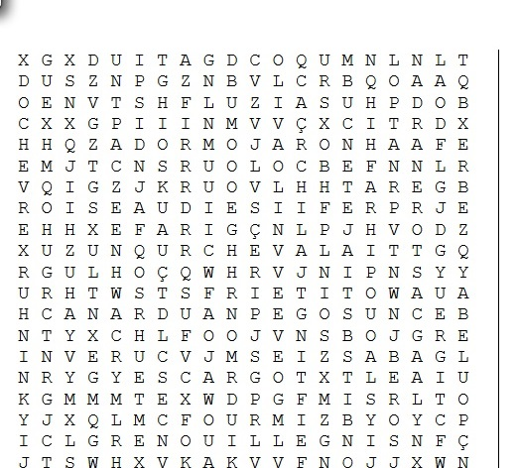

41 jouez en français
tu t’appelles comment? | Richard | Agnès | Caroline | Brigitte | Benoît | Alexandre | Philippe | Florence
tu as quel âge ? | 12 ans | 13 ans | 14 ans | 15 ans | 50 ans | 45 ans | 64 ans | 34 ans
tu habites où ? | à Lille | à Lyon | à Marseille | à Dijon | à Rennes | à Cannes | à Nice | à Grenoble
quel temps fait-il ? | il fait mauvais | il fait beau | il fait chaud | il fait froid | il fait du vent | il fait du soleil | il pleut | il neige
c’est quel jour ? | lundi | mercredi | jeudi | vendredi | dimanche | samedi | mardi | tu ne sais pas
c’est quelle date ? | 11/08/1995 | 16/12/1974 | 17/07/1992 | 26/06/1972 | 30/05/1991 | 07/02/1990 | 14/07/1789 | 06/06/2005
tu mesures combien ? | 1m55 | 1m96 | 1m43 | 1m63 | 1m93 | 1m73 | 1m90 | 1m54
quelle est ta couleur préférée ? | jaune | rose | vert | blanc | noir | rouge | bleu | gris
quel est ton chiffre préféré ? | 40 | 50 | 60 | 70 | 80 | 90 | 100 | 30
qu’est-ce que tu fais ? | tu dessines | tu joues au basket | tu travailles | tu joues au poker | tu manges une crêpe | tu chantes | tu regardes un film | tu danses
qu’est-ce que tu prends ? | une quiche | un croque-monsieur | une bavette | une soupe à l’oignon | des escargots | une terrine | des moules | du fromage
qu’est-ce que tu manges ? | du poulet | de la viande | du poisson | des cuisses de grenouille | une escalope de veau | une entrecôte | du canard | un steack
qu’est-ce que tu bois ? | une limonade | de l’eau minérale | de l’eau plate | du sirop | du lait | du soda | de la bière | un jus d’orange
qu’est-ce que tu détestes ? | le saumon | le poulet | le saucisson | la glace | les bonbons | les légumes | les pâtes | les sauces
quel est ton animal préféré ? | le cochon | la vache | le chat | le chien | le lapin | la tortue | les dauphins | les chevaux
comment sont tes cheveux ? | des cheveux courts | des cheveux frisés | des cheveux longs | des cheveux raides | des cheveux blonds | des cheveux bruns | des cheveux châtains | des cheveux bouclés
tu as des frères et soeurs ? | 1 frère | 1 soeur | 2 soeurs | 3 frères | 1 frère et 1 soeur | 3 soeurs | 2 soeurs et 2 frères | 1 demi-frère
quel est ton sport préféré ? | la natation | l’équitation | le rugby | l’athlétisme | le ski alpin | le ski nautique | le basket | le football
quel est ton acteur préféré ? | Gérard Depardieu | Daniel Auteuil | Alain Delon | Thierry Lhermitte | Michel Galabru | André Dussolier | Jean Reno | Jean-Claude van Damme
quel est ton mois préféré ? | juin | juillet | août | mai | février | avril | septembre | octobre
quel est ton plat préféré ? | le gratin dauphinois | la ratatouille | les blanquettes de veau | le boeuf bourguignon | la fondue savoyarde | le cassoulet | les crêpes | la truffade
quelle est ta matière préférée ? | le suédois | EPS | le dessin | les maths | SVT | histoire-géo | la musique | le latin
quelle heure est-il ? | 11.20 | 16.35 | 19.45 | 22.10 | 17.55 | 14.10 | 15.30 | 21.15

42 LES NEGATIONS – INTEFORM PÅ FRANSKA 1
INTE heter på franska PAS och det står på samma ställe som ordet INTE i svenska; men FÖRE verbet (det man gör) skall man på franska skriva det lilla ordet NE
ex) je suis = jag är
je ne suis pas = jag är inte
il a un frère = han har en bror
il n’a pas un frère (il ne a un frère – vokalmöte)

il |  | parle |  | français
han |  | talar |  | franska
je |  | travaille |  | beaucoup
jag |  | arbetar |  | mycket
elle |  | joue |  | au tennis
hon |  | spelar |  | tennis
vous |  | mangez
ni |  | äter
tu |  | vois |  | la voiture?
ser |  | du |  | bilen?

elle prend le chien = hon tar hunden
je vends ma chemise = jag säljer min skjorta
il part en vacances = han åker på semester
nous restons ici = vi stannar här
je dors = jag sover
*il aime les chats = han gillar katter
il triche toujours = han fuskar alltid
je suis Anglaise = Jag är engelsk
ils travaillent à la poste = de arbetar på posten
nous venons demain soir = vi kommer i morgon kväll
tu conduis bien = du kör bra
*c’est bien = det är bra

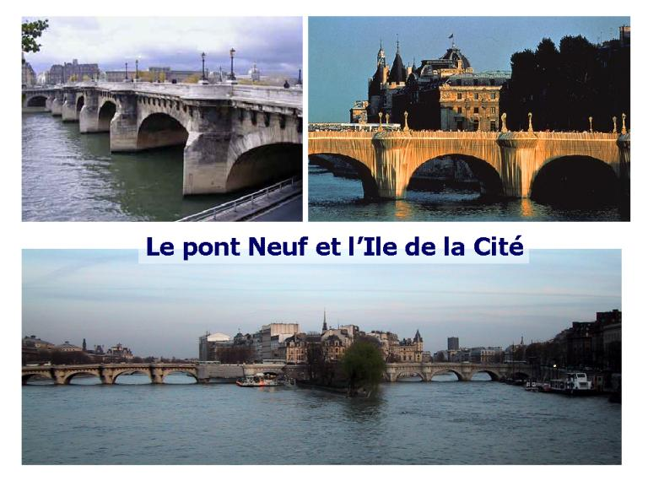
43 några negationer 1c
- je suis
- je ne suis pas
- j’ai
- je n’ai pas
- je fais
- je ne fais pas
- j’aime
- je n’aime pas
- je mange
- je ne mange pas
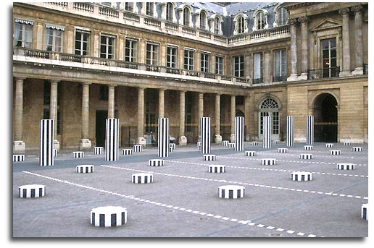
- c’est
- ce n’est pas
- je déteste
- je ne déteste pas
- il y a
- il n’y a pas
- tu es
- tu n’es pas
- il est
- il n’est pas
- elle est
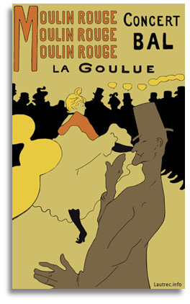
- elle n’est pas
- tu as
- tu n’as pas
- il a
- il n’a pas
- elle a
- elle n’a pas
- je fume
- je ne fume pas
- je sais
- je ne sais pas
- je prends
- je ne prends pas

44 några negationer 1d
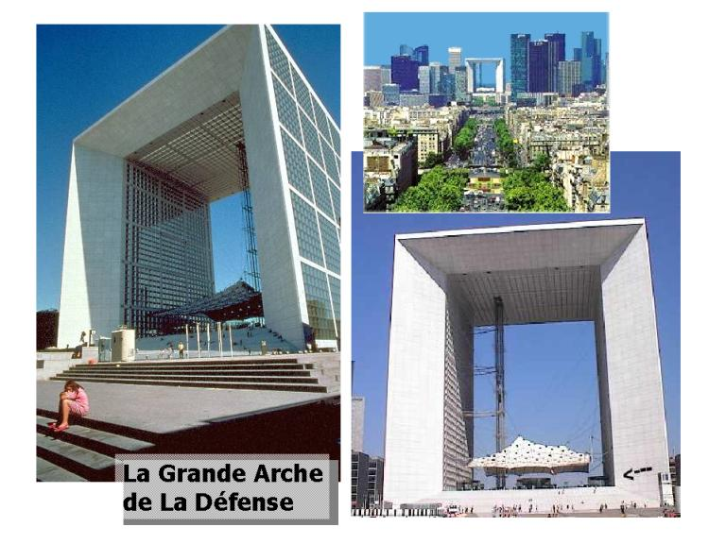
- jag är
- jag är inte
- jag har
- jag har inte
- jag gör
- jag gör inte
- jag gillar
- jag gillar inte
- jag äter
- jag äter inte
- det är
- det är inte
- jag avskyr
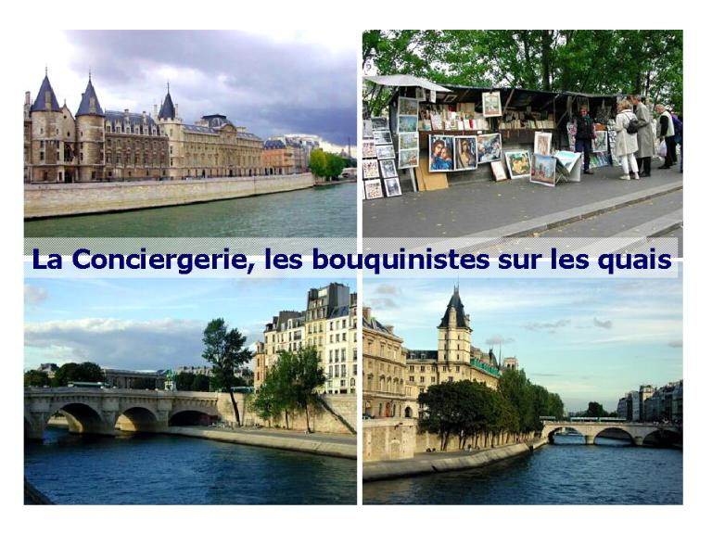
- jag avskyr inte
- det finns
- det finns inte
- du är
- du är inte
- han är
- han är inte
- hon är
- hon är inte
- du har
- du har inte
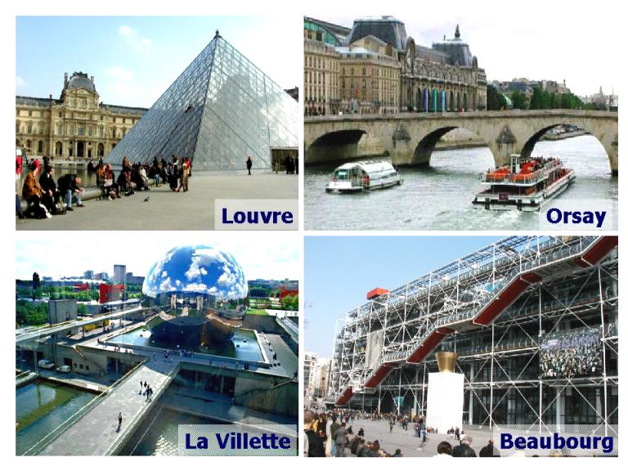
- han har
- han har inte
- hon har
- hon har inte
- jag röker
- jag röker inte
- jag vet
- jag vet inte
- jag tar
- jag tar inte

45 les négations
jag är – jag är inte | je suis – je ne suis pas
jag har – jag har inte | j’ai – je n’ai pas
du är trött – du är inte trött | tu es fatigué – tu n’es pas fatigué
han har en blå bil – han har inte en blå bil | il a une voiture bleue – il n’a pas une voiture bleue
vi är lyckliga – vi är inte lyckliga | nous sommes heureux – nous ne sommes pas heurex
hon jobbar bra – hon jobbar inte bra | elle travaille bien – elle ne travaille pas bien
ni pratar mycket – ni pratar inte mycket | vous parlez beaucoup – vous ne parlez pas beaucoup
har du förstått ? – har du inte förstått ? | tu as compris ? – tu n’as pas compris ?
det är dumt – det är inte dumt | c’est bête – ce n’est pas bête
han bor här – han bor inte här | il habite ici – il n’habite pas ici
hon arbetar på posten - hon arbetar inte på posten | elle travaille à la poste – elle ne travaille pas à la poste
jag är fem år - jag är inte fem år | j’ai cinq ans – je n’ai pas cinq ans
har ni glass ? – har ni inte glass ? | vous avez des glaces ? – vous n’avez pas de glaces ?
du äter allt – du äter inte allt | tu manges tout – tu ne manges pas tout
han förstår problemet - han förstår inte problemet | il comprend le problème – il ne comprend pas le problème
jag vet – jag vet inte | je sais – je ne sais pas
ni vet allt – ni vet inte allt | vous savez tout – vous ne savez pas tout
jag kan hjälpa er - jag kan inte hjälpa er | je peux vous aider – je ne peux pas vous aider
jag gillar dig – jag gillar inte dig | je t’aime – je ne t’aime pas
han vill vinna matchen - han vill inte vinna matchen | il veut gagner le match – il ne veut pas gagner le match
det är vackert väder idag - det är inte vackert väder idag | il fait beau aujourd’hui – il ne fait pas beau aujourd’hui

46 fiche de révision 5d ; försök förstå texten i INTE-form :

Gérard Depardieu n’a pas deux fils. Il ne travaille pas comme chanteur. Il ne chante pas très bien. Il n’a pas soixante-treize ans. Il ne fait pas beau en Norvège. Il ne pleut pas beaucoup. Je ne suis pas Canadien et je ne travaille pas comme coiffeur. Ce n’est pas bien. Je ne suis pas riche ! Je n’ai pas une petite maison et je n’ai pas cinquante ans. Je n’habite pas au Canada. Ma sœur ne s’appelle pas Marine. Je ne connais pas tout ! Je ne parle pas toutes les langues. Il ne fait pas chaud au Canada. Ce n’est pas mardi aujourd’hui. Je ne mange pas à la cantine tous les jours. Ce n’est pas très bon ! Je n’aime pas la musique classique. Voilà, mon histoire n’est pas finie.

47 LES NÉGATIONS 1

negationer (inte-form) ; på franska heter INTE NE...PAS ; PAS skall placeras på samma ställe som INTE i svenskan och NE placeras FRAMFÖR verbet (det som görs, det som händer). Ibland inträffar vokalmöte, då försvinner –e i NE som blir N’

je travaille bien | jag arbetar bra
je ne travaille pas bien | jag arbetar inte bra
elle rit beaucoup | hon skrattar mycket
elle ne rit pas beaucoup | hon skrattar inte mycket
nous sommes Suédois | vi är svenskar
nous ne sommes pas Suédois | vi är inte svenskar
ils ont le temps | de har tid
ils n’ont pas le temps | de har inte tid
je suis bête | jag är dum
je ne suis pas bête | jag är inte dum
il aime les bonbons | han gillar godis
il n’aime pas les bonbons | han gillar inte godis
c’est gentil | det är snällt
ce n’est pas gentil | det är inte snällt
j’ai cinq ans | jag är fem år
je n’ai pas cinq ans | jag är inte fem år

au café1 ; je suis 1 pizza ;
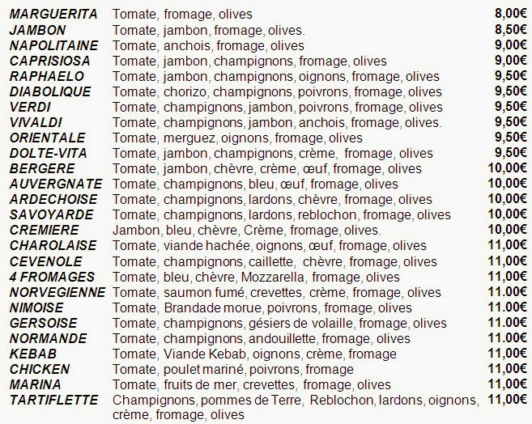

48 paroles officielles ♪ Café ♪
Pour bien commencer
______________________________________________________1
Et me réveiller
Moi, j'ai pris________________________2
Un arabica
___________3et bien corsé,
J'enfile ma parka,
Ça y est je peux y aller
"__________3 est-ce que tu vas"
Me crie mon aimée
"Prenons un kawa je viens de me lever"
Étant en avance
Et un peu forcé,
Je change de sens
Et reprends un café
A_____________________________________________________________4
Faut bien avouer
Les bureaux sont vides
On pourrait s'ennuyer
Mais je reste_______________________5
Je__________________________6 m'adapter
Le temps qu'ils arrivent
J'ai le temps pour un café
La journée s'emballe
Tout le monde peut bosser
Au moins jusqu'à l'heure...
De la pause café
Ma________________________________________7 rentre
"Fort comme vous l'__________________________________8"
Ah mince j'viens d'en prendre
Mais__________________________________________________9 qu'il est fait...
Un repas d'affaires
Tout près du Sentier
Il fait un temps super
Mais je me sens______________________________10...
Mes collègues se marrent
"DÉTENDS-TOI RENɠ!"
"Prends un bon cigare
Et_________________________________________________________11"
Une fois fini
Mes collègues crevés
Appellent______________________________________12 ...
Mais moi j'ai envie de sauter!
Je fais tout Paris
Puis je vois un troquet
J'commande un______________________________13.
Mais re-caféiné
Hummm...
Hummmmm...
J'arrive au_________________________________________14
Ma secrétaire me fait:
"Vous___________________________15 un peu en retard
Je me______________________16 inquiétée!"
Oh! J'la jette par la_______________________________________________17!
Elle l'avait bien cherché!
T'façons faut que je rentre
Mais d'abord un café!
Attendant le__________________________________18
Je me fais agresser
Une p'tite vieille me dit:
"_____________________________________________________________________________19
J'lui casse la tête
Et j'la pousse sur le quai!
Je file à la_____________________________________________20
Et j'me sers un ... devinez?!
"Papa mon papa!
En classe_____________________________________21 premier!"
Putain mais quoi!
Tu vas arrêter d'me faire chier!
Mais qu'il est con ce gosse!
Et en plus il s'met a chialer!
J'm'enferme dans la cuisine
Il reste un peu de café
Ça fait......................................................................................................22 jours
Que je suis enfermé!
J'suis seul dans ma__________________________________________23
Et je bois du café!
Il faudra bien qu'je dorme!
Les flics vont m'choper!
Alors je cloue les____________________________________24
Et j'reprends du café!

1 |  | 2 | 3
4 |  | 5 | 6
7 | 8 | 9 | 10
11 |  | 12 | 13
14 | 15 | 16 | 17
18 | 19 |  | 20
21 | 22 | 23 | 24
49 jeu hôtel

vous avez une chambre libre? | pour combien de personnes? | quel est votre nom? | pour combien de nuits? | pour quand? | le petit déjeuner est compris? | c’est quelle chambre? | la chambre coûte combien?
au premier étage | pour une personne | MARTIN | pour une nuit | pour le onze juin | oui | numéro 30 | la chambre coûte 81 euros
au deuxième étage | pour deux personnes | BERNARD | pour deux nuits | pour le vingt juillet | non | numéro 35 | la chambre coûte 82 euros
au troisième étage | pour trois personnes | THOMAS | pour trois nuits | pour le douze août | parfois | numéro 40 | la chambre coûte 83 euros
au quatrième étage | pour quatre personnes | PETIT | pour quatre nuits | pour le dix-neuf mai | peut-être | numéro 45 | la chambre coûte 84 euros
au cinquième étage | pour cinq personnes | ROBERT | pour une semaine | pour le treize avril | ça dépend | numéro 50 | la chambre coûte 85 euros
au sixième étage | pour six personnes | RICHARD | pour deux semaines | pour le dix-huit juin | bien sûr | numéro 55 | la chambre coûte 86 euros
au septième étage | pour sept personnes | DURAND | pour trois semaines | pour le quatorze juillet | absolument pas | numéro 60 | la chambre coûte 87 euros
au huitième étage | pour huit personnes | DUBOIS | pour un mois | pour le seize mai | en général | numéro 65 | la chambre coûte 92 euros
au neuvième étage | pour neuf personnes | MOREAU | pour deux mois | pour le quinze août | souvent | numéro 70 | la chambre coûte 93 euros
au dixième étage | pour dix personnes | LAURENT | pour 15 jours | pour le onze novembre | jamais | numéro 75 | la chambre coûte 94 euros
*********************************************************************************************************************************************************************************************************************************************************************************************************************************************************************************************************************
vous avez une chambre libre? | pour combien de personnes? | quel est votre nom? | pour combien de nuits? | pour quand? | le petit déjeuner est compris? | c’est quelle chambre? | la chambre coûte combien?
au premier étage | pour une personne | MARTIN | pour une nuit | pour le onze juin | oui | numéro 30 | la chambre coûte 81 euros
au deuxième étage | pour deux personnes | BERNARD | pour deux nuits | pour le vingt juillet | non | numéro 35 | la chambre coûte 82 euros
au troisième étage | pour trois personnes | THOMAS | pour trois nuits | pour le douze août | parfois | numéro 40 | la chambre coûte 83 euros
au quatrième étage | pour quatre personnes | PETIT | pour quatre nuits | pour le dix-neuf mai | peut-être | numéro 45 | la chambre coûte 84 euros
au cinquième étage | pour cinq personnes | ROBERT | pour une semaine | pour le treize avril | ça dépend | numéro 50 | la chambre coûte 85 euros
au sixième étage | pour six personnes | RICHARD | pour deux semaines | pour le dix-huit juin | bien sûr | numéro 55 | la chambre coûte 86 euros
au septième étage | pour sept personnes | DURAND | pour trois semaines | pour le quatorze juillet | absolument pas | numéro 60 | la chambre coûte 87 euros
au huitième étage | pour huit personnes | DUBOIS | pour un mois | pour le seize mai | en général | numéro 65 | la chambre coûte 92 euros
au neuvième étage | pour neuf personnes | MOREAU | pour deux mois | pour le quinze août | souvent | numéro 70 | la chambre coûte 93 euros
au dixième étage | pour dix personnes | LAURENT | pour 15 jours | pour le onze novembre | jamais | numéro 75 | la chambre coûte 94 euros

50 vos courses ; Gå och handla ! Gå till sajten Simplymarket och leta upp dessa produkter; skriv upp pris och vad de heter på franska; du skall också köpa någon dricka;
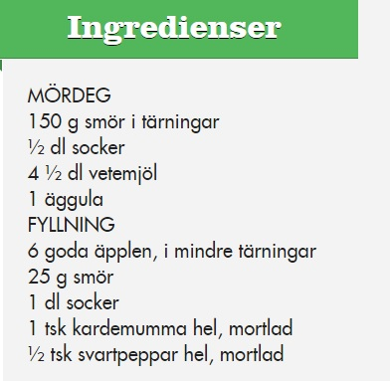
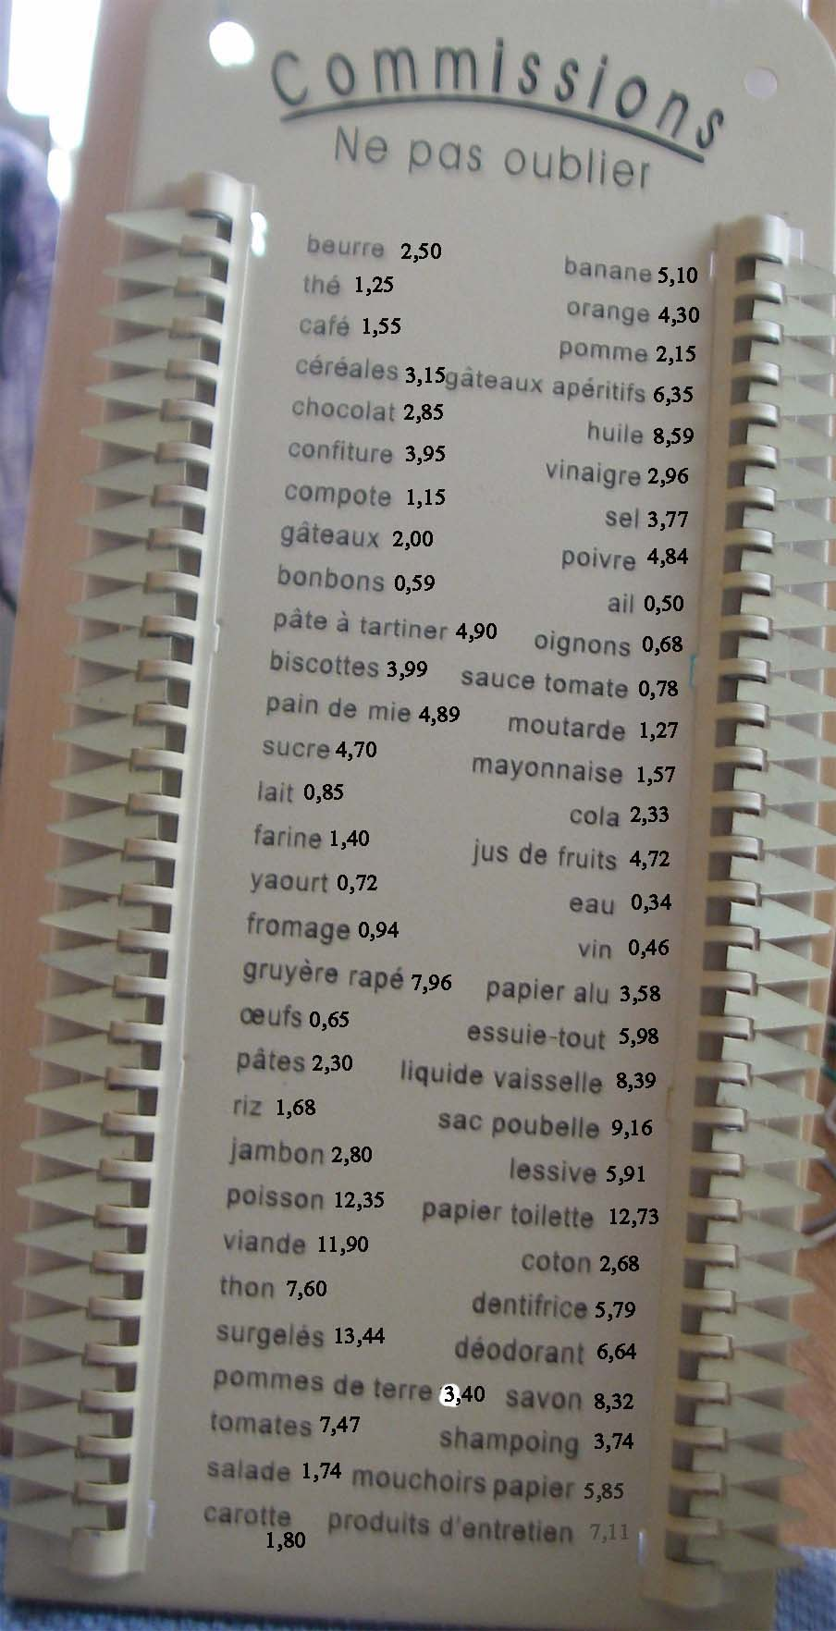
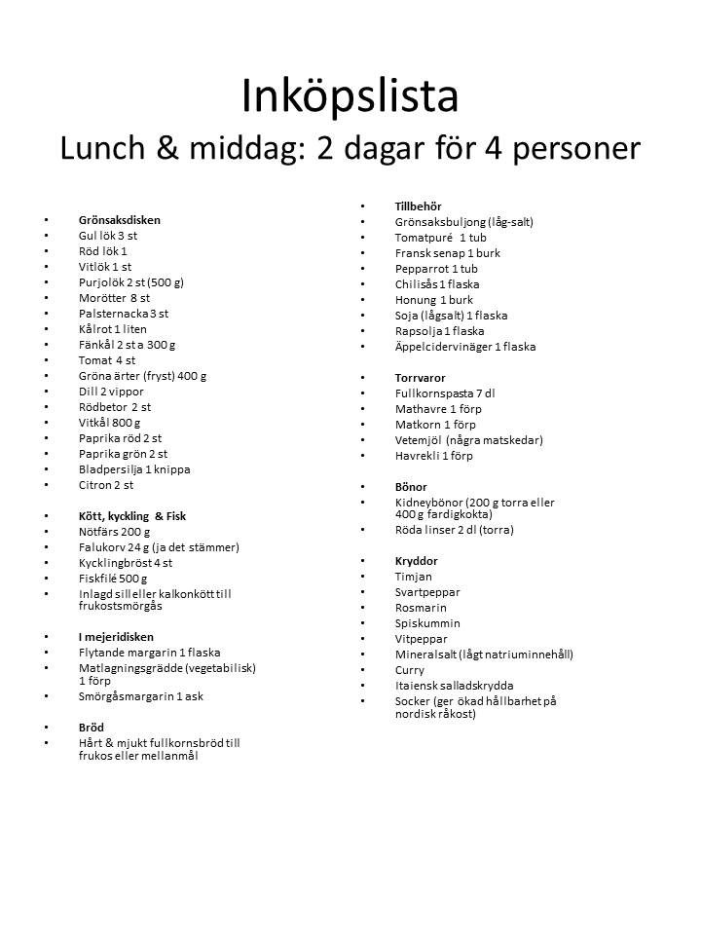
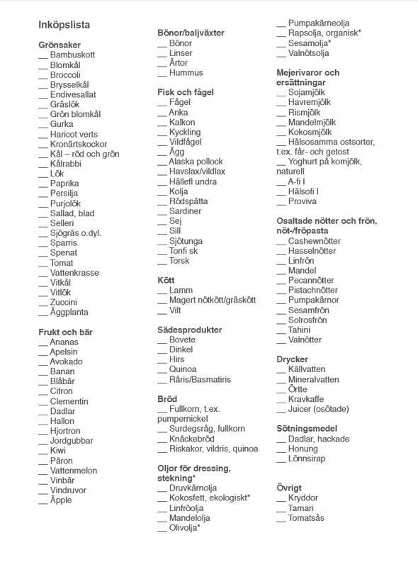

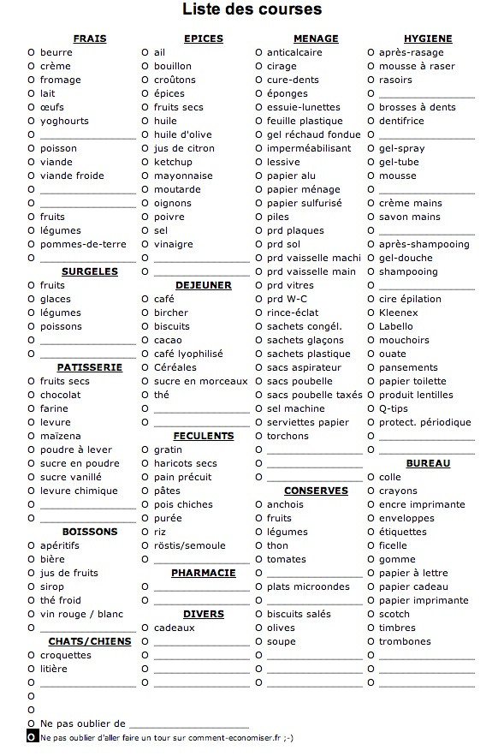

51 Quelle heure est-il ? vidéo1 ; vidéo2 ;
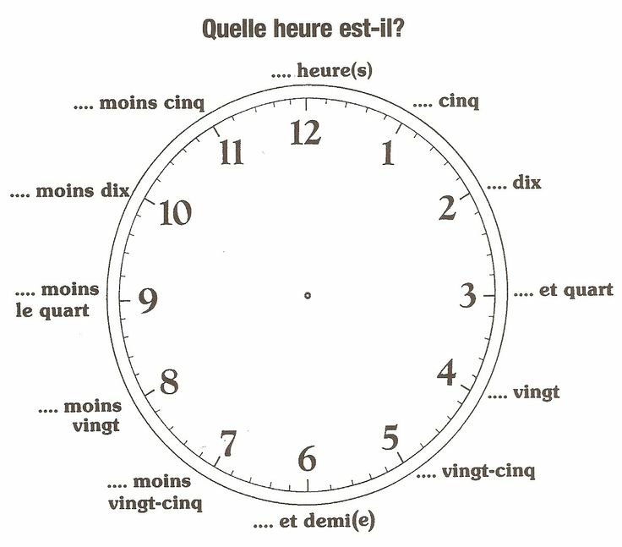
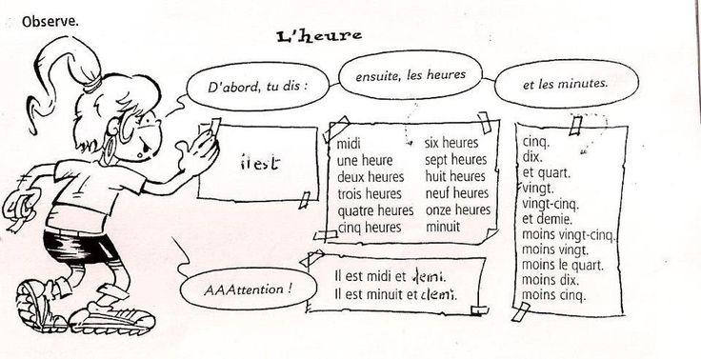

52 Heure
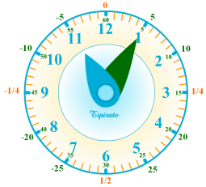 | 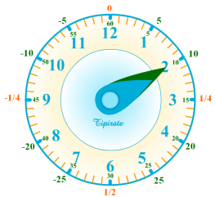 | 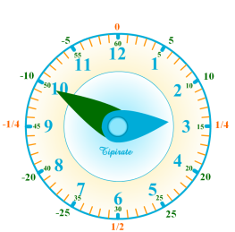 | 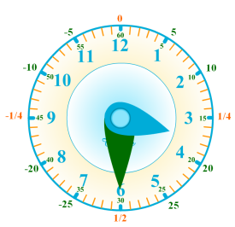 | 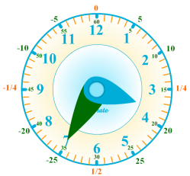
il est onze heures cinq | il est deux heures dix | il est trois heures moins dix | il est trois heures et demie | il est quatre heures moins vingt-cinq
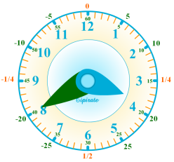 | 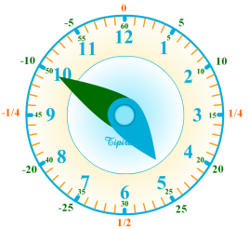 | 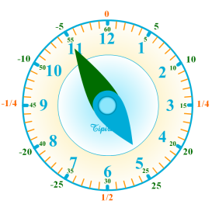 | 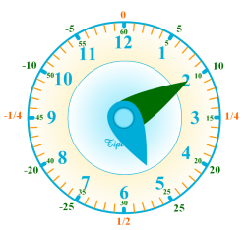 | 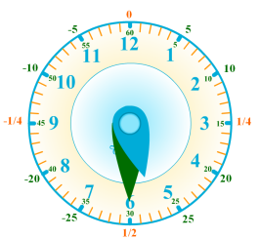
il est quatre heures moins vingt | il est cinq heures moins dix | il est cinq heures moins cinq | il est cinq heures dix | il est cinq heures et demie
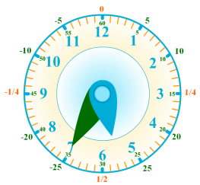 | 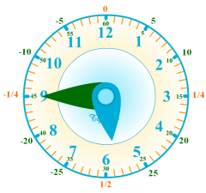 | 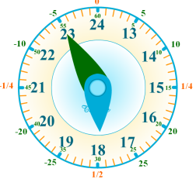 | 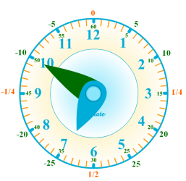 | 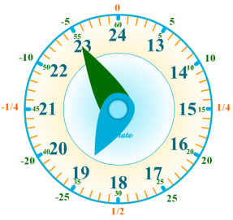
il est six heures moins vingt-cinq | il est six heures moins le quart | il est six heures moins cinq | il est sept heures moins dix | il est sept heures moins cinq
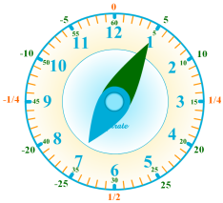 | 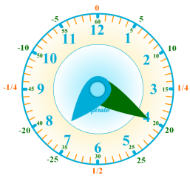 | 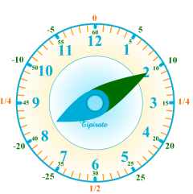 | 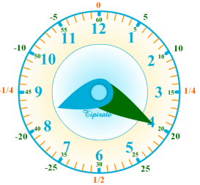 | 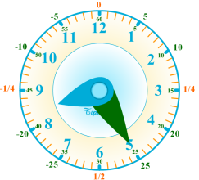
il est sept heures cinq | il est sept heures vingt | il est huit heures dix | il est huit heures vingt | il est huit heures vingt-cinq
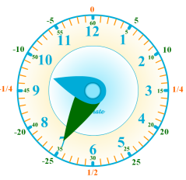 | 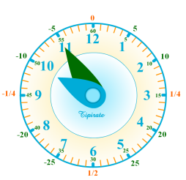 | 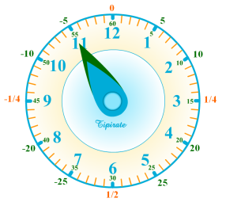 | 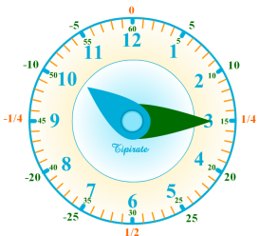 | 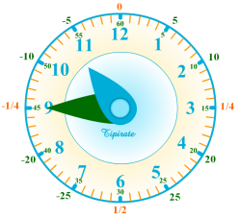
il est dix heures moins vingt-cinq | il est dix heures moins cinq | il est onze heures moins cinq | il est dix heures et quart | il est onze heures moins le quart

53 Heure

54 fiches7voisins
un étage | en våning |  | au premier étage | på första våningen
au deuxième étage | på andra våningen |  | au troisième étage | på tredje våningen
où | var |  | qui | vem
habite | bor |  | à gauche (de) | till vänster (om)
à droite (de) | till höger (om) |  | entre | mellan
au dessous de | nedanför |  | au dessus de | ovanför

monsieur Prost | Sébastien Loeb | l’ascenseur | Marie Curie | mademoi-selle Danone
madame Blanche-Neige | mademoi-selle Gassion |  | madame Piaf | Eugénie Boyer
Jean Lacoste | monsieur Lancôme |  | monsieur Silhouette | Marie-Antoinette
Christian Dior | madame Chanel |  | Jean Nicot | monsieur Becquerelle
le rez-de-chaussée

55 Läs och försök förstå följande meningar. Gör sedan egna meningar och/eller frågor:
Monsieur Becquerelle habite au premier étage.
Marie-Antoinette habite au deuxième étage.
Mademoiselle Gassion habite au troisième étage.
Monsieur Prost habite au quatrième étage.
Où habite Jean Lacoste? Il habite au deuxième étage.
Où habite madame Piaf? Elle habite au troisième étage.
Monsieur Lancôme habite au quatrième étage? Non, il habite au deuxième étage.
Jean Nicot habite au premier étage? Oui, il habite à droite de l’ascenseur.
Et qui habite à gauche de l’ascenseur au premier étage? c’est madame Chanel
56 fiches7voisins1
un étage | en våning |  | au premier étage | på första våningen
au deuxième étage | på andra våningen |  | au troisième étage | på tredje våningen
où | var |  | qui | vem
habite | bor |  | à gauche (de) | till vänster (om)
à droite (de) | till höger (om) |  | entre | mellan
au dessous de | nedanför |  | au dessus de | ovanför

madame Cresson | Gustave Eiffel | l’ascenseur | Eugène Delacroix | Laure Manadou
Jeanne d’Arc | mademoi-selle Cornet |  | Molière | monsieur Poquelin
monsieur Gaget | madame Clary |  | monsieur Sébastien | mademoi-selle Lorphelin
Roland Moréno | monsieur Platini |  | mademoi-selle Tautou | Gérard Depardieu
le rez-de-chaussée

57 Gör egna meningar och/eller frågor om personerna som bor i detta hyreshus:

58 fichesjeux 1
qu’est-ce que tu manges? | qu’est-ce que tu bois? | qu’est-ce que tu aimes? | qu’est-ce que tu regardes? | qu’est-ce que tu veux? | qu’est-ce que tu achètes?
tu manges un fruit? | tu bois un café? | tu aimes le coca? | tu regardes un film? | tu veux un bonbon? | tu achètes une glace?
tu manges une glace | tu bois un coca? | tu aimes le lait? | tu regardes un dvd? | tu veux une cerise? | tu achètes une veste?
tu manges une pizza? | tu bois un thé? | tu aimes le café? | tu regardes une série? | tu veux un sorbet? | tu achètes une casquette?
tu manges une salade? | tu bois un diabolo? | tu aimes le thé? | tu regardes documentaire? | tu veux une glace? | tu achètes un livre?
tu manges une banane? | tu bois une Fanta? | tu aimes le sorbet? | tu regardes un film d’amour? | tu veux un fruit? | tu achètes un dvd?
tu manges un sandwich? | tu bois un jus? | tu aimes le jus de pomme? | tu regardes un film d’horreur? | tu veux une poire? | tu achètes une voiture?
tu manges un bonbon? | tu bois un chocolat? | tu aimes le diabolo? | tu regardes une vidéo? | tu veux une tarte? | tu achètes une pizza?
tu manges une tomate? | tu bois un sirop? | tu aimes l’eau? | tu regardes un débat? | tu veux un croissant? | tu achètes un ballon?
tu manges un dessert? | tu bois un soda? | tu aimes le sirop? | tu regardes un feuilleton? | tu veux un pain au chocolat? | tu achètes un portable?
tu manges une soupe? | tu bois une limonade? | tu aimes la limonade? | tu regardes un match de foot? | tu veux une baguette? | tu achètes un journal?

**********************************************************************************************
58 fichesjeux 1
qu’est-ce que tu manges? | qu’est-ce que tu bois? | qu’est-ce que tu aimes? | qu’est-ce que tu regardes? | qu’est-ce que tu veux? | qu’est-ce que tu achètes?
tu manges un fruit? | tu bois un café? | tu aimes le coca? | tu regardes un film? | tu veux un bonbon? | tu achètes une glace?
tu manges une glace | tu bois un coca? | tu aimes le lait? | tu regardes un dvd? | tu veux une cerise? | tu achètes une veste?
tu manges une pizza? | tu bois un thé? | tu aimes le café? | tu regardes une série? | tu veux un sorbet? | tu achètes une casquette?
tu manges une salade? | tu bois un diabolo? | tu aimes le thé? | tu regardes documentaire? | tu veux une glace? | tu achètes un livre?
tu manges une banane? | tu bois une Fanta? | tu aimes le sorbet? | tu regardes un film d’amour? | tu veux un fruit? | tu achètes un dvd?
tu manges un sandwich? | tu bois un jus? | tu aimes le jus de pomme? | tu regardes un film d’horreur? | tu veux une poire? | tu achètes une voiture?
tu manges un bonbon? | tu bois un chocolat? | tu aimes le diabolo? | tu regardes une vidéo? | tu veux une tarte? | tu achètes une pizza?
tu manges une tomate? | tu bois un sirop? | tu aimes l’eau? | tu regardes un débat? | tu veux un croissant? | tu achètes un ballon?
tu manges un dessert? | tu bois un soda? | tu aimes le sirop? | tu regardes un feuilleton? | tu veux un pain au chocolat? | tu achètes un portable?
tu manges une soupe? | tu bois une limonade? | tu aimes la limonade? | tu regardes un match de foot? | tu veux une baguette? | tu achètes un journal?

**********************************************************************************************

59 fichesjeux 3
1.une fleur | 12.en klocka | 23.une gomme | 34.en bok | 45.un portable | 56.un savon
2.en burk | 13.une maison | 24.en spegel | 35.en nyckel | 46.une chaise | 57.un journal
3.en väska, en påse | 14.un pantalon | 25.une voiture | 36.ett hus | 47.un bonbon | 58.une fille
4.un billet | 15.une pièce | 26.un ordinateur | 37.en bil | 48.un verre | 59.en dator
5.ett kort | 16.en sedel | 27.en blomma | 38.en tavla | 49.une porte | 60.une montre
6.un stylo | 17.en mobiltelefon | 28.en tidning | 39.un ami | 50.ett mynt | 61.en tvål
7.en kniv | 18.en flicka | 29.une carte | 40.ett spel, en lek | 51.en penna | 62.une poubelle
8.un cahier | 19.en soptunna | 30.la fleur | 41.une casquette | 52.ett skrivhäfte | 63.en kompis
9.blomman | 20.en keps | 31.ett sudd | 42.un livre | 53.une boîte | 64.un tableau
10.un miroir | 21.un sac | 32.un jeu | 43.en byxa | 54.en stol | 65.ett glas
11.en dörr | 22.un couteau | 33.en godis | 44.un saucisson | 55.une clé | 66.en korv

60 fichesjeux 4a Har du.......? Tu as........?
en tvål | ett skrivhäfte | en bok
en dörr | en mobiltelefon | ett hus
en korv | ett sudd | en påse, en väska
en kniv | en nyckel | en cykel
en bil | en tavla | en stol
en blomma | en godis | en byxa
en keps | en penna | en burk
en spegel | en dator | en sedel
en soptunna | en flicka | en glass
ett mynt | ett glas | en tidning
ett spel | ett kort | en kompis

61fichesjeux 4b Har du.......? Tu as........?
un savon | un cahier | un livre
une porte | un portable | une maison
un saucisson | une gomme | un sac
un couteau | une clé | un vélo
une voiture | un tableau | une chaise
une fleur | un bonbon | un pantalon
une casquette | un stylo | une boîte
un miroir | un ordinateur | un billet
une poubelle | une fille | une glace
une pièce | un verre | un journal
un jeu | une carte | un ami
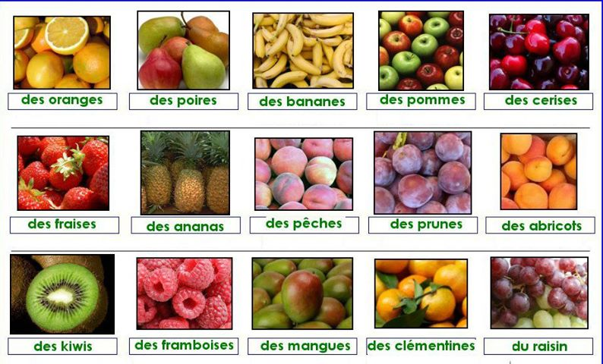

62 Dites-moi… Qu’est-ce que vous voulez ? Qu’est-ce que vous désirez ?... Dites-moi… Qu’est-ce que vous voulez ? Alors… Qu’est-ce que vous me conseillez ? Ce que je vous conseille, c’est le sandwich au jambon Fait tout frais avec de la baguette. Ou alors le délicieux sandwich au saucisson Vous préférez peut-être une omelette ?... Dites-moi… Qu’est-ce que vous voulez ? Qu’est-ce que vous désirez ?... Dites-moi… Qu’est-ce que vous voulez ? Alors… Qu’est-ce que vous me conseillez ? Les pâtes ici sont excellentes… La pizza aussi. Notre spécialité, c’est le poulet. Le poisson, il est bon… Servi avec du riz. Prenez une part de quiche au déjeuner. Dites-moi… Qu’est-ce que vous voulez ? Qu’est-ce que vous désirez ?... Dites-moi… Qu’est-ce que vous voulez ? Alors… Qu’est-ce que vous me conseillez ? Ben… J’aimerais prendre le sandwich au jambon. Je prends aussi une petite salade. Et qu’est-ce que vous voulez comme boisson aujourd’hui? S’il vous plaît, je voudrais une limonade. Dites-moi… Qu’est-ce que vous voulez ? Qu’est-ce que vous désirez ?... Dites-moi… Qu’est-ce que vous voulez ? Alors… Qu’est-ce que vous me conseillez ? Et encore de l’eau pour vous ?... Oui, je veux bien. J’ai besoin d’une serviette aussi. Vous désirez autre chose ? Un peu plus de pain ? Il est bon, le pain… Mais non, merci… Dites-moi… Qu’est-ce que vous voulez ? Qu’est-ce que vous désirez ?... Dites-moi… Qu’est-ce que vous voulez ? Alors… Qu’est-ce que vous me conseillez ? Bien dit…
63a situations différentes

Hejsan ! | Bonjour !
Hejsan ! Hur är det ? | Bonjour ! Ça va ?
Tack, jag mår mycket bra och du ? | Merci, ça va très bien et toi ?
Sådär. | Comme ci comme ça.
Se här min bror. | Voilà/Voici mon frère.
Hejsan. Vad heter du ? | Bonjour. Tu t’appelles comment ?
Jag heter Frédéric och du ? | Bonjour. Je m’appelle Frédéric et toi ?
Jag heter Stéphanie. | Je m’appelle Stéphanie.
Var bor du ? | Tu habites où ?
Jag bor i Dijon och du ? | J’habite à Dijon et toi ?
Jag bor i Rennes. | J’habite à Rennes.
Hur gammal är du ? | Tu as quel âge ?
Jag är 12 år och du ? | J’ai 12 ans et toi ?
Jag är 19 år. | J’ai 19 ans.
Hej då ! | Au revoir !
Hej då ! | Au revoir !

63b situations différentes

Hejsan !
Hejsan ! Hur är det ?
Tack, jag mår mycket bra och du ?
Sådär.
Se här min bror.
Hejsan. Vad heter du ?
Jag heter Frédéric och du ?
Jag heter Stéphanie.
Var bor du ?
Jag bor i Dijon och du ?
Jag bor i Rennes.
Hur gammal är du ?
Jag är 12 år och du ?
Jag är 19 år.
Hej då !
Hej då !

64a situations différentes

Hejsan Frun ! | Bonjour Madame!
Hejsan Herrn ! En kaffe, tack. | Bonjour Monsieur! Un café, s’il vous plaît.
En kaffe till frun. | Un café pour madame.
Och en giffel också tack. | Et un croissant aussi, s’il vous plaît.
Genast. | Tout de suite.
----------------------- | ----------
Varsågod ert kaffe och er giffel. | Voilà votre café et votre croissant.
Tack så mycket. Vad kostar det? | Merci beaucoup. C’est combien ?
Det blir 2,50 euro frun. | Ça fait 2,50 euros madame.
Varsågod/Här är 3 euro herrn. | Voilà 3 euros monsieur.
Tack och här är 50 centimes. | Merci et voilà 50 centimes.
-------------------------------------- | ---------
Hej då och ha en bra dag ! | Au revoir et bonne journée !
Tack detsamma ! | Merci pareillement !
65a situations différentes

Godkväll. En glass tack. | Bonsoir. Une glace, s’il vous plaît.
Godkväll. Ja självklart. Vilken glass ? | Bonsoir. Oui bien sûr. Quelle glace ?
Förlåt ? | Pardon ?
Vilken smak (önskar ni) frun ? | Quel parfum (désirez-vous) mademoiselle ?
Åh, vanilj och choklad tack. | Ah, vanille et chocolat s’il vous plaît.
Varsågod. Är det allt ? | Voilà. C’est tout ?
Ja, hur mycket kostar det ? | Oui, c’est combien ?
Det kostar 3 euro tack. | C’est 3 euros s’il vous plaît.
Här är 3 euro herrn. | Voilà 3 euros monsieur.
Tack fröken och hej då. | Merci mademoiselle et au revoir.
Hej då. | Au revoir.

64b situations différentes

Hejsan Frun ! | Bonjour Madame!
Hejsan Herrn ! En kaffe, tack. | Bonjour Monsieur! Un café, s’il vous plaît.
En kaffe till frun. | Un café pour madame.
Och en giffel också tack. | Et un croissant aussi, s’il vous plaît.
Genast. | Tout de suite.
----------------------- | ----------
Varsågod ert kaffe och er giffel. | Voilà votre café et votre croissant.
Tack så mycket. Vad kostar det? | Merci beaucoup. C’est combien ?
Det blir 2,50 euro frun. | Ça fait 2,50 euros madame.
Varsågod/Här är 3 euro herrn. | Voilà 3 euros monsieur.
Tack och här är 50 centimes. | Merci et voilà 50 centimes.
-------------------------------------- | ---------
Hej då och ha en bra dag ! | Au revoir et bonne journée !
Tack detsamma ! | Merci pareillement !

65b situations différentes

Godkväll. En glass tack. | Bonsoir. Une glace, s’il vous plaît.
Godkväll. Ja självklart. Vilken glass ? | Bonsoir. Oui bien sûr. Quelle glace ?
Förlåt ? | Pardon ?
Vilken smak (önskar ni) frun ? | Quel parfum (désirez-vous) mademoiselle ?
Åh, vanilj och choklad tack. | Ah, vanille et chocolat s’il vous plaît.
Varsågod. Är det allt ? | Voilà. C’est tout ?
Ja, hur mycket kostar det ? | Oui, c’est combien ?
Det kostar 3 euro tack. | C’est 3 euros s’il vous plaît.
Här är 3 euro herrn. | Voilà 3 euros monsieur.
Tack fröken och hej då. | Merci mademoiselle et au revoir.
Hej då. | Au revoir.

66a situations différentes

Hejsan ! | Bonjour !
Hejsan ! Vad önskas ? | Bonjour ! Vous désirez ?
Jag skulle vilja ha en pannkaka tack. | Je voudrais une crêpe s’il vous plaît.
Självklart. Vilken ? (Vilken pannkaka) | Bien sûr. Laquelle ? (Quelle crêpe)
Jag tar en pannkaka med smör tack. | Je prends une crêpe au beurre s’il vous plaît.
Mycket bra. Är det allt ? (Var det bra så ?/Och med detta ?) | Très bien. C’est tout ? (Ce sera tout ?/Et avec ça)
En dricka också. | Une boisson aussi.
Ja, jag har Orangina eller apelsinjuice. | Oui, j’ai Orangina ou jus d’orange.
Jag tar en Orangina tack. | Je prends une Orangina s’il vous plaît.
Varsågod. Det blir 4,25 euro tack. | Voilà. Ça fait 4,25 euros s’il vous plaît.
Varsågod 5 euro. | Voilà 5 euros.
Tack och här är er växel. | Merci et voici votre monnaie.
Tack och hej då. | Merci et au revoir.
Hej då. | Au revoir.

66b situations différentes

Hejsan ! | Bonjour !
Hejsan ! Vad önskas ? | Bonjour ! Vous désirez ?
Jag skulle vilja ha en pannkaka tack. | Je voudrais une crêpe s’il vous plaît.
Självklart. Vilken ? (Vilken pannkaka) | Bien sûr. Laquelle ? (Quelle crêpe)
Jag tar en pannkaka med smör tack. | Je prends une crêpe au beurre s’il vous plaît.
Mycket bra. Är det allt ? (Var det bra så ?/Och med detta ?) | Très bien. C’est tout ? (Ce sera tout ?/Et avec ça)
En dricka också. | Une boisson aussi.
Ja, jag har Orangina eller apelsinjuice. | Oui, j’ai Orangina ou jus d’orange.
Jag tar en Orangina tack. | Je prends une Orangina s’il vous plaît.
Varsågod. Det blir 4,25 euro tack. | Voilà. Ça fait 4,25 euros s’il vous plaît.
Varsågod 5 euro. | Voilà 5 euros.
Tack och här är er växel. | Merci et voici votre monnaie.
Tack och hej då. | Merci et au revoir.
Hej då. | Au revoir.

67a situations différentes

Godkväll. | Bonsoir.
Godkväll. Vad önskas ? | Bonsoir. Vous désirez ?
Jag skulle vilja ha en baguette tack. | Je voudrais une baguette s’il vous plaît.
Ja och med detta ? (Var det bra så ?) | Oui et avec ça ?
Vad är det ? | Qu’est-ce que c’est ?
Det, det är ett chokladbröd. | Ça, c’est un pain au chocolat.
Är det gott ? | C’est bon ?
Åh ja, det är mycket gott ! | Ah oui, c’est très bon !
Då så, två chokladbröd också. | Alors, deux pains au chocolat aussi.
Och varsågod herrn. | Et voilà monsieur.
Tack. Vad blir det ? | Merci. Ça fait combien ?
Det blir 3,60 euro tack. | Ça fait 3,60 euros s’il vous plaît.
Varsågod 4 euro frun. | Voilà 4 euros madame.
Tack och här är er växel. | Merci et voici votre monnaie.
Tack och hej då. | Merci et au revoir.
Hej då och ha en trevlig kväll ! | Au revoir et bonne soirée !
Tack detsamma ! | Merci pareillement !

67b situations différentes

Godkväll. | Bonsoir.
Godkväll. Vad önskas ? | Bonsoir. Vous désirez ?
Jag skulle vilja ha en baguette tack. | Je voudrais une baguette s’il vous plaît.
Ja och med detta ? (Var det bra så ?) | Oui et avec ça ?
Vad är det ? | Qu’est-ce que c’est ?
Det, det är ett chokladbröd. | Ça, c’est un pain au chocolat.
Är det gott ? | C’est bon ?
Åh ja, det är mycket gott ! | Ah oui, c’est très bon !
Då så, två chokladbröd också. | Alors, deux pains au chocolat aussi.
Och varsågod herrn. | Et voilà monsieur.
Tack. Vad blir det ? | Merci. Ça fait combien ?
Det blir 3,60 euro tack. | Ça fait 3,60 euros s’il vous plaît.
Varsågod 4 euro frun. | Voilà 4 euros madame.
Tack och här är er växel. | Merci et voici votre monnaie.
Tack och hej då. | Merci et au revoir.
Hej då och ha en trevlig kväll ! | Au revoir et bonne soirée !
Tack detsamma ! | Merci pareillement !

68a situations différentes

Ursäkta mig frun, Notre Dame tack ? (Var ligger Notre Dame) | Excusez-moi madame, le Notre Dame s’il vous plaît. (Où se trouve le Notre Dame)
Ja, det är enkelt. Det är rakt fram. | Oui, c’est facile. C’est tout droit.
Rakt fram ? | Tout droit ?
Ja och sedan till vänster därborta. | Oui, et ensuite à gauche là-bas.
Ok. Är det långt ? | D’accord. C’est loin ?
Åh nej, inte alls. | Ah non, pas du tout.
Mycket bra. Tack så mycket frun. | Très bien. Merci beaucoup madame.
Ingen orsak fröken. | De rien mademoiselle.
------------------------------------- | -----------------
Ursäkta mig, jag letar efter tunnelbanan tack. | Excusez-moi, je cherche le métro s’il vous plaît.
Ja, det är den andra gatan till höger därborta. | Oui, c’est la deuxième rue à droite là-bas.
Den andra gatan till höger ? | La deuxième rue à droite ?
Ja, därborta har ni tunnelbanan. | Oui, là-bas vous avez le métro.
Ok. Tack herrn. | D’accord. Merci monsieur.
Ingen orsak frun. | De rien madame.
------------------------------ | -------------------------
Ursäkta mig herrn, var ligger järnvägsstationen tack ? | Excusez-moi monsieur, où se trouve la gare s’il vous plaît ?
Järnvägsstationen ? Det är långt härifrån. | La gare ? C’est loin d’ici.
Jaså ? | Ah bon ?
Ja, ni tar den första gatan till vänster, sedan är det den fjärde gatan till höger. | Oui, vous prenez la première rue à gauche, ensuite c’est la quatrième rue à droite.
Jag förstår. Tack herrn. | Je comprends. Merci monsieur.
Ingen orsakfröken et ha en bra dag ! | De rien mademoiselle et bonne journée !
Tack detsamma ! | Merci pareillement !

69a situations différentes

Hejsan ! Jag skulle vilja ha sex biljetter tack. | Bonjour ! Je voudrais six tickets s’il vous plaît.
Hejsan ! För tunnelbanan ? | Bonjour ! Pour le métro ?
Ja och för bussen. | Oui et pour le bus.
Sex tunnelbanebiljetter alltså ? | Six tickets de métro alors (donc)?
Ja och en tunnelbanekarta tack. | Oui et un plan de métro s’il vous plaît.
Vill ni inte ha ett rabatthäfte ? | Vous ne voulez pas un carnet ?
Ett rabatthäfte ? Vad är det ? | Un carnet ? Qu’est-ce que c’est ?
Det är tio tunnelbanebiljetter och det är billigare. | C’est dix tickets de métro et c’est moins cher.
Ok. Ett rabatthäfte då. | D’accord. Un carnet alors.
Är det allt ? | C’est tout ?
Jag skulle också vilja ha en biljett för en dag. | Je voudrais aussi un ticket pour un jour.
En tunnelbanebiljett för en dag ? | Un ticket de métro pour une journée ?
Ja just det. | Oui, c’est ça.
För Paris ? | Pour Paris ?
Ja. | Oui.
Alltså två zoner. Biljetten heter Mobilis. | Donc deux zones. Le ticket s’appelle Mobilis.
Ok. Vad blir det ? | D’accord. Ça fait combien ?
Det blir 16,35 euro tack. | Ça fait 16,35 euros s’il vous plaît.
Varsågod 20 euro herrn. | Voilà 20 euros monsieur.
Tack och här är er växel och era biljetter. | Merci et voici votre monnaie et vos tickets.
Tack och hej då. | Merci au revoir.
Hej då. | Au revoir.

70a situations différentes

Ursäkta mig, jag letar efter bussen till Eiffeltornet tack. | Excusez-moi je cherche le bus pour la Tour Eiffel, s’il vous plaît.
Ja, det är bakom järnvägsstationen därborta. | Oui, c’est derrière la gare là-bas.
Vilket nummer är det ? | C’est quel numéro ?
Det är buss nummer 69. | C’est le bus numéro 69.
Och den går till Eiffeltornet ? | Et il va à la Tour Eiffel ?
Ja absolut. Den stannar precis framför Eiffeltornet. | Oui absolument. Il s’arrête juste devant la Tour Eiffel.
Ok. Tack så mycket. | D’accord merci beaucoup.
Ingen orsak. | De rien.
------------------------------------ | -------------------------
Ursäkta mig, för att åka till Montmartre tack ? | Excusez-moi, pour aller à Montmartre, s’il vous plaît ?
Ja, tunnelbanan är därborta. | Oui, le métro est là-bas.
Och vilken linje är det ? | Et c’est quelle ligne ?
Ni tar linje fem ända till staionen Jaurès. | Vous prenez la ligne cinq jusqu’à la station Jaurès.
Ja och sedan ? | Oui et ensuite ?
Sedan byter ni och ni tar linje två. | Ensuite vous changez et vous prenez la ligne deux.
Och vilken station är det ?/Och var går jag av? | Et c’est quelle station ? /Et je descends où ?
Det är stationen Anvers./Ni går av på Anvers. | C’est la station Anvers./Vous descendez à Anvers.
Tack så mycket ! | Merci beaucoup !
Ingen orsak. | De rien.

71 fiche231repetitionsgrammatik1
en pojke | pojken | pojkar | pojkarna
en flicka | flickan | flickor | flickorna
en dator | datorn | datorer | datorerna

1 | 2 | 3 | 4 | 5
6 | 7 | 8 | 9 | 10
20 | 30 | 40 | 50 | 60
70 | 80 | 90 | 100 | 75

när | var | vilken, vilket | vem
hur dags | varför | på vilket sätt, hur | vad

en liten pojke | en liten flicka
två små pojkar | tre små flickor
en stor dator | fem stora datorer
en konstig lärare | en hemsk dag
en ful gris | en rolig film

klockan är 14.00 | klockan är 14.20
klockan är 13.55 | klockan är 13.40
klockan är 17.30 | klockan är 18.45

skriv meningarna i INTE-form:
je suis fatigué – jag är trött | c’est bête – det är dumt
elle parle anglais – hon talar engelska | vous êtes gentils – ni är snälla

72 jdf56 fiche dialogue 1a
- Bonjour ! Ça va ?
- Bonjour ! Ça va très bien et toi ?
- Ça va bien merci.
- Et vous, comment allez-vous ?
- Je vais bien moi aussi, merci. Et votre père ? Comment va-t-il ?
- Comme ci comme ça
- Bon, au revoir et bonne journée !
- Au revoir, merci et pareillement !

så där | jag mår bra | tack | hur mår hon?
jag också | jag mår inte bra | mycket bra | hur mår ni?
inte bra | ha en bra dag ! | det samma | jag är inte i form

- Bonsoir! Comment allez-vous?
- Super ! Je suis en pleine forme et vous ?
- Moi, ça (ne) va pas très bien.
- Ah bon ? Pourquoi ?
- Je ne suis pas en forme.
- Dommage. Et votre femme, comment va-t-elle ?
- Elle va bien. Elle est en bonne santé. Et votre femme, elle va bien ?
- Oui merci, ça va pas mal.
- Bon, à bientôt ! Au revoir !
- Oui, à bientôt et portez-vous bien.
- Merci

- Tiens, Michel ! Comment vas-tu ?
- Pas mal et toi Sandrine, tu as bonne mine !
- Oui, tout va bien. Et ton frère, comment va-t-il ?
- Il ne va pas bien. Il est malade.
- Ah, désolé. C’est grave ?
- Non, pas trop. Mais il est un peu fatigué.
- D’accord comme ma sœur.
- Ah, elle ne va pas bien non plus ?
- Pas tellement. Elle a toujours mal au ventre et elle est très fatiguée.
- Elle a été chez le médecin ?
- Oui, il dit qu’elle travaille trop.
- D’accord. Et tes parents, comment vont-ils ?
- Ils vont bien. Ils sont en bonne santé.
- C’est super ! Bon, à la prochaine !
- Oui, à plus !

73 fiche dialogue 1b
jag mår bra | mår du bra?
han mår bra | mår hon bra ?
vi mår bra | ni mår bra
de mår bra | hur mår du ? 1
hur mår du ? 2 | hur mår du ? 3
hur mår du ? 4 | hur mår ni ?
hur mår de ? | hur mår din mamma ?
hur mår din pappa ? | hur mår dina bröder ?
hur mår din familj ? | hur mår din hund ?

74 le verbe aller au présent :

 | en français | en suédois
je | bien
tu | bien
il | bien
elle | bien
on | bien
nous | bien
vous | bien
ils | bien

75 Gör nu egna muntliga dialoger där ni frågar varandra om hur ni och familjen mår ; alla har syskon och kusiner, ni har också hundar, katter eller andra djur.
chien, chat, cheval, cousin, *cousine, *tante, oncle, père, *mère, frère, *sœur, *nièce, neveu, grand-père, *grand-mère, petit ami, *petite amie, copain, *copine, *famille, parents, cousins
ton framför understrukna ord, ta framför *ord, tes framför feta ord
76 fiche dialogue 2a
- Bonjour ! Tu t’appelles comment ?
- Bonjour ! Je m’appelle Céline et toi comment t’appelles-tu ?
- Je m’appelle Charles.
- Enchanté !
- Tu habites où Céline ?
- J’habite à Lille. Et toi Charles où habites-tu ?
- J’habite à Cherbourg.
- D’accord. Et tu as quel âge ?
- J’ai douze ans. Et toi, quel âge as-tu ?
- Moi, j’ai onze ans.
- Tu as des frères et sœurs ?
- Oui, j’ai deux sœurs et un frère. Et toi, est-ce que tu as des frères et sœurs ?
- Oui, j’ai un frère et une sœur.
- Et tu as un animal ?
- Oui, j’ai un chat qui s’appelle Minet. Et toi ?
- Oui, j’ai un chien qui s’appelle Milou.
- Bon, au revoir !
- Au revoir !

vad heter du?1 | vad heter du?2
vad heter du?3 | vad heter han?
vad heter hon? | jag heter
hon heter | han heter
var bor du? 1 | var bor du?2
hur gammal är du?1 | hur gammal är du?2
har du syskon? | jag har en bror
jag har en syster | har du ett djur?
jag är 12 år gammal | jag bor i Västerås
77 fiche dialogue 2b
- Bonsoir ! Comment vous appelez-vous ?
- Bonsoir ! Je m’appelle Richard.
- Richard, c’est votre nom ou votre prénom ?
- C’est mon prénom.
- D’accord et quel est votre nom ?
- Mon nom est Louis. Et vous, vous vous appelez comment ?
- Je m’appelle Denis Pasteur.
- Donc, votre nom est Pasteur et votre prénom est Denis ?
- Oui, c’est ça.
- Et vous avez des frères et sœurs ?
- Oui, j’ai un frère et une sœur.
- Comment s’appelle votre frère ?
- Il s’appelle Yann.
- Et votre sœur, comment s’appelle-t-elle ?
- Pardon ?
- Comment s’appelle votre sœur ?
- Ma sœur s’appelle Lucie.
- Quel âge avez-vous ?
- J’ai vingt ans et vous, vous avez quel âge ?
- J’ai trente ans.
- Et où habitez-vous ?
- J’habite à Lyon et vous, vous habitez où ?
- J’habite à Nice.
- Où habite votre frère ?
- Il habite à Brest.
- Et votre sœur, où habite-t-elle ?
- Je ne comprends pas.
- Où habite votre sœur ? Votre sœur habite où ?
- Ah, je comprends. Elle habite à Rennes.
- Bon, au revoir et bonne soirée !
- Au revoir. Merci et pareillement !

vad heter du? | vad heter ni?1
vad heter ni?2 | vilket är ert namn?
ert efternamn | ert förnamn
var bor ni? | hur gammal är ni?
har ni syskon? | var bor er syster?
var bor er bror? | var bor hon?

78 fiche dialogue 2c
var bor du ?
jag bor i Bordeaux
var bor han?
han bor i Cayenne
var bor hon?
hon bor i Strasbourg
var bor ni?
jag bor i Colmar
var bor din syster?
hon bor i Frankrike
var bor din bror?
han bor i Sverige
vad heter ni?
vad heter din bror?
vad heter din syster?
hur gammal är du?
hur gammal är ni?
hur gammal är din bror?
hur gammal är din syster?
er syster var bor hon?
er bror var bor han?
vilket är ert namn?
vilket är ert förnamn?
mitt förnamn är...........
mitt namn är..............
vad heter din hund?
din katt, hur gammal är han?

79 fiche dialogue 2d
- Gör en utförlig presentation av en person med hans/hennes familj.

- Gör en muntlig övning med din/dina kamrater där du frågar om kompisarnas familjemedlemmar, variera med att dua (säga DU) och nia (säga NI) till varandra

- Beskriv nedanstående familj utförligt ; ställ också frågor till varandra :

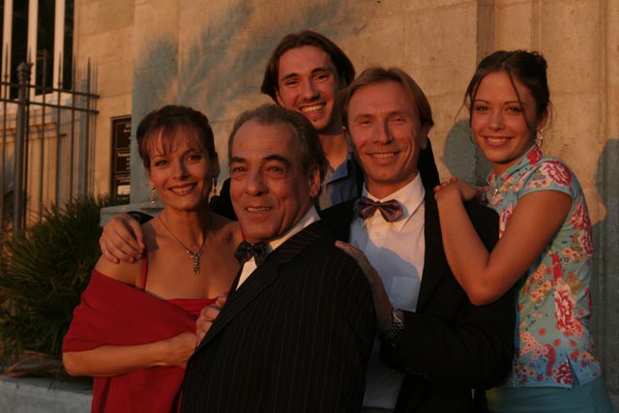

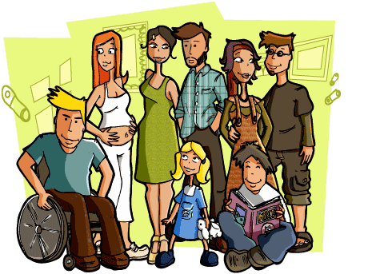
80 fiche dialogue 3a description
- Tu t’appelles comment ?
- Je m’appelle Stéphanie.
- Tu as une photo de toi ?
- Non, désolé.
- Alors, décris-toi !
- D’accord toi aussi !
- Oui, j’ai des cheveux longs.
- Tu as des cheveux frisés ?
- Non, j’ai des cheveux raides.
- Tu as des cheveux blonds ?
- Non, j’ai des cheveux châtains
- Et tu as une moustache ?
- Oui, j’ai une moustache et j’ai une barbe.
- Tu as une barbe aussi !
- Oui, et j’ai des lunettes et j’ai des yeux marron.
- Tu n’as pas des yeux verts ?
- Non. J’ai des lunettes vertes.
- Tu as des boucles d’oreille ?
- Oui, j’ai des boucles d’oreille.
- Tu as un petit nez ?
- Non, j’ai un grand nez et une petite bouche.
- Tu mesures combien ?
- Je mesure 1 mètre soixante-quinze.
- Et tu pèses combien ?
- Je pèse cinquante-cinq kilos.
- Autre chose ?
- Oui, je porte souvent une casquette rose.
- À moi maintenant ! J’ai des cheveux très courts et j’ai des cheveux roux. J’ai des cheveux frisés et j’ai des nattes. J’ai des yeux bleus et j’ai un grand nez. J’ai une barbe mais je n’ai pas de moustache. Je n’ai pas de boucles d’oreille. Je pèse trente-huit kilos et je mesure 1 mètre quatre-vingt-deux. Je n’ai pas de lunettes mais j’ai des lentilles de contact. J’ai une grande bouche et j’ai des taches de rousseur. Je suis assez grand. Voilà c’est moi !

1. Beskriv dig själv nu utförligt muntligt tillsammans med kompisen.

2. Beskriv en känd person enligt denna modell och låt kompisen/kompisarna gissa. Du måste säga minst
5 beskrivande meningar innan någon får gissa.

3. Gör en skriftlig efterlysning av någon i klassen !

4. Gör en skriftlig beskrivning av 3 personer i klassen (eller kända personer).

81 fiche dialogue 3b description
långt hår | kort hår
rakt hår | krulligt hår
mörkt hår | grått hår
ljust hår | brunt hår
gula ögon | bruna ögon
svarta ögon | ett skägg
en mustach | örhängen
en näsa | en mun
glasögon | solglasögon
kontaktlinser | polisonger
flätor | bena
halvlångt hår | ett öra
gröna ögon | stora ögon
små ögon | en liten haka
röda läppar | en keps
flintskallig | lite hår
mycket hår | välkammad
illa rakad | spetsig näsa
rund näsa | röda kinder
blek hy | solbränd
mörkhyad | ögonbryn
en panna | sneda ögon

82 fiche dialogue 4a les vêtements
- Allô ? Marcel ?
- Oui, salut Francine ! Ça va ?
- Oui, très bien. Tu peux aller chercher mon cousin et sa fille à la gare ?
- Bien sûr. Il est comment ton cousin? Décris-le !
- D’accord. Il est grand. Il mesure 1 mètre quatre-vingt-onze. Il a des cheveux mi-longs et blonds. Il porte une chemise à carreaux. Il a une chemise bleue. Il a des chaussures grises. Il porte un pantalon vert avec une ceinture rose. Il a un gros pull jaune et il porte une cravate beige. Il a peut-être un blouson blanc aussi. Il a des lunettes et il porte un chapeau noir. Il a des chaussettes blanches.
- D’accord. Et sa fille ? Comment est-elle ? Décris-la !
- Oui. Elle est petite et elle a des cheveux frisés et très courts. Elle a des cheveux châtains clairs. Elle n’a pas de lunettes. Elle a une casquette rouge. Elle porte une jupe rose à pois ou un chemisier marron. Elle a des chaussures bleues. Elle a des yeux marron et elle a un petit nez. Elle a aussi des boucles d’oreille. Si elle n’a pas de jupe elle porte un pantalon blanc à rayures roses. Elle a souvent un pull gris.

  - Beskriv nu dig själv eller kompisen utförligt, utseende men framförallt klädesplaggen.

  - Beskriv utförligt nedanstående personer :

 | 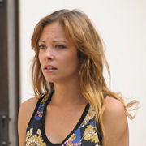

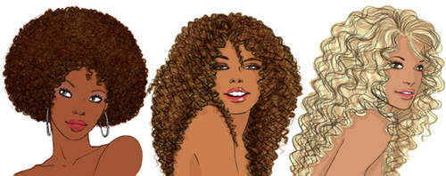 | 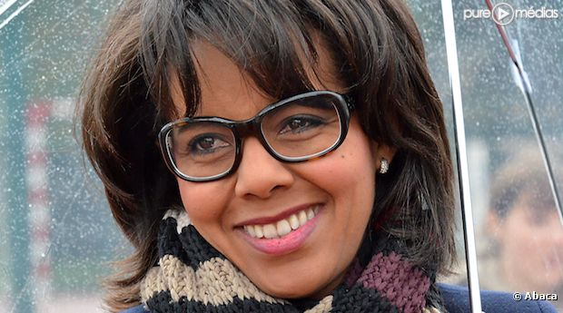
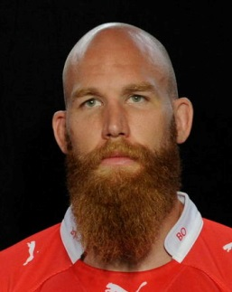 | 
83 fiche dialogue 4b les vêtements
en tröja | en skjorta
en blus | en jacka
en t-shirt | ett linne
byxor | skor
strumpor | handskar, en vante
en sjal | en halsduk
en mössa | en keps
en hatt | en slips
en kortbyxa | en kjol
en klänning | en fluga
ett bälte | en kavaj
en rock | en kalsong
en trosa | en strumpbyxa
stövlar | sandaler
flip-flop | kängor
ett halsband | ett armband
en päls | benvärmare
badbyxor | baddräkt
en bh | en regnrock
underkläder | joggingkläder
högklackade skor | tofflor

84 fiche dialogue 4c décrire des personnes
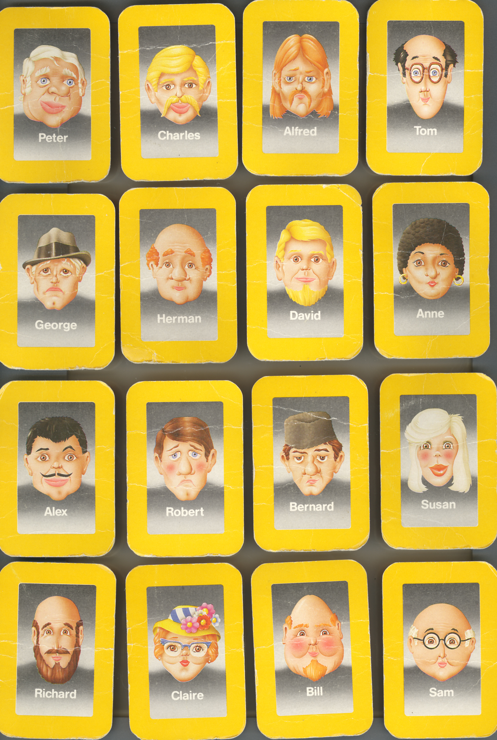

85 fiche dialogue 5a
- Salut Jean-Pierre ! Ça fait longtemps ! Tu vas bien ?
- Salut François ! Oui, impeccable ! Et toi ?
- Ça va très bien aussi. Je travaille beaucoup.
- Ah oui, qu’est-ce que tu fais comme travail ?
- Pardon ?
- Quelle est ta profession ? Tu travailles avec quoi ?
- Ah, je suis dentiste. Et toi, qu’est-ce que tu fais dans la vie ?
- Je travaille comme vendeur.
- C’est bien ?
- Pas mal. Et ton frère, qu’est-ce qu’il fait comme travail ?
- Il est agriculteur. Et ton frère ? Il travaille aussi ?
- Oui, il travaille comme mécanicien.
- Quel est ton métier de rêve ?
- Je voudrais devenir médecin. Et toi ? Quel est ton métier de rêve ?
- Je voudrais travailler comme avocat.

- Qu’est-ce qu’il fait comme travail ?
- Quel est son travail ?
- Quel est son métier ?
- Quelle est sa profession ?
- Quel est ton/votre métier de rêve ?
- Quelle est votre/ta profession de rêve ?
- Qu’est-ce que tu voudrais (veut) faire comme travail ? /
- Je voudrais faire architecte
- J’aimerais travailler comme professeur.
- Je voudrais être vétérinaire.

vilket är ditt drömyrke?1 | vilket är ditt drömyrke?2
vad skulle du vilja arbeta med? | vad vill du jobba med?
jag skulle vilja bli............... | jag skulle vilja arbeta som............
vad arbetar du med? | vad arbetar han med?
vilket är ditt yrke? | vilket är ditt arbete?
har du ett arbete? | vad „pysslar“ du med i livet?
vad gör din pappa? | vad gör din mamma?
hon arbetar som läkare | hennes yrke är arkitekt

Öva nu muntligt på att fråga varandra om era drömyrken och om era familjemedlemmars yrken.

86 fiche dialogue 5b les professions avec noms
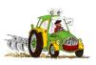 |  | 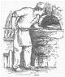
Un agriculteur | Un balayeur | Un boulanger | Un bûcheron
 |  |  | 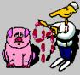
Un cameraman | Un cariste | Un chanteur | Un charcutier
Un coiffeur | Un cordonnier | Un coursier | Une couturière
Un clown | Un cracheur de feu | Une cuisinière | Un déménageur
Un dentiste | Un dessinateur | Un docteur | Un électricien
Un facteur | Un garagiste | Une infirmière | Un inspecteur  ou un détective (privé)
Une institutrice | Un jardinier | Un joaillier | Un jockey
Un jongleur | Un maçon | Un marin | Un menuisier
Un musicien (ici un violoncelliste) | Un pêcheur | Un artiste peintre | Un peintre en bâtiment
Un photographe | Un pianiste | Un plombier | Un plongeur
Un policier | Un pompier | Un pompiste | Un potier
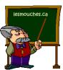
Un professeur | Un sculpteur | Une secrétaire | Une serveuse

Un vétérinaire | Un violoniste

87 fiche dialogue 5b les professions sans noms

88 fiche dialogue 6a au marché
- Tu aimes les fruits ?
- Ça dépend. Quel fruit ?
- Qu’est-ce que tu aimes comme fruits ? Tu aimes les pommes ?
- Oui, j’aime bien les pommes et toi ?
- Moi aussi. Et tu aimes les pêches ?
- Oui, j’aime bien les pêches. Et toi ?
- Ah non. Je déteste les pêches. Et tu préfères les poires ou les bananes ?
- J’adore les poires. Surtout les poires jaunes.
- Moi, je n’aime pas les poires. Je préfères les bananes.
- Moi, je déteste les prunes. Tu aimes les prunes ?
- Comme ci comme ça.
- Et tu aimes les fraises ?
- Ah oui, j’adore les fraises et j’aime beaucoup les framboises aussi. Et toi ?
- Oui, j’aime beaucoup les fraises mais je n’aime pas trop les framboises.

gillar du jordgubbar ? | jag gillar inte hallon
tycker du om persikor? | jag avskyr persikor
gillar du inte päron? | jag föredrar plommon
jag tycker jättemycket om äpplen
jag tycker inte så mycket om apelsiner
jag avskyr röda äpplen | jag gillar gröna päron
tycker ni om citroner? | tycker ni inte om bananer?
vad tycker du om för slags frukt?

89 öva nu muntligt på att fråga och berätta om vad ni gillar och inte gillar för slags frukter och bär!

le citron vert | le pamplemousse | le kiwi
les myrtilles | les fraises des bois | la mangue
les raisins | les mûres | les oranges
le melon | le pastèque | le melon à eau
les abricots | les nectarines | les cerises
les clémentines | les mandarines | la grenadine

90 fiche dialogue 6b au marché
Au marché
- Bonjour Madame, qu’est-ce qu’il vous faut ?
- 1 kilo de carottes, et 2 kilos de pomme de terre.
- Voilà Madame, des pommes de terre, des carottes. Et avec ça ?
- C’est tout Monsieur.
- Bien Madame. Cela fera 4 euros 50 en tout.

- Bonjour Monsieur, 2 kilos de pommes s’il vous plaît.
- Oui Madame, les petites rouges ici, les grosses jaunes là-bas ?
- Je vais prendre celles-ci, elles ont l’air bonnes.
- Elles sont excellentes Madame, vous allez les aimer !

- C’est votre tour Madame, qu’est-ce qu’il vous faut ?
- Je voudrais un filet de poisson et deux soles.
- Oui Madame, quel filet ? Le maquereau ? Il est formidable.
- D’accord pour le maquereau.
- Et voilà Madame, bonne journée !

- Bonjour Madame, vous voulez goûter mon fromage ?
- Oui, qu’est-ce que c’est ?
- C’est du chèvre frais, vous allez voir, il est bon !
- Oui, c’est vrai, je vais en prendre un.
- Bien Madame, c’est 5 euros.

- Regardez mes laitues Madame, elles ne sont pas belles ?
- Oui, elles coûtent combien ?
- Allez, trois pièces pour 2 euros, je vous fais un prix, on va fermer !
- D’accord, je les prends.

- Bonjour Madame, un beau poulet pour dimanche ?
- Oui, vous avez un petit ?
- Un petit oui… Celui-là, ça va aller ? Il fait 1 kilo 5.
- Oui, très bien. Vous pouvez le vider s’il vous plaît ?
- Mais bien sûr Madame !

- Regardez mes roses, mes tulipes, elles sont belles elles sont fraîches !
- Je vais prendre une douzaine de roses blanches s’il vous plaît.
- Tout de suite Madame, vous ne voulez pas des tulipes aussi ?
- Non merci, cela suffira.

- Qu’est-ce qu’il vous faut Madame ?
- Je voudrais la grosse boule de pain là.
- Oui, le pain de campagne. Il vous faut autre chose ?
- Oui Monsieur, vous avez une brioche ?
- Ah non, Madame, je regrette, il n’y en a plus.

http://www.pourmescourses.fr/

91 fiche dialogue 6c au marché
- Bonjour ! Je voudrais des poires, s’il vous plaît !
- Bonjour ! Bien sûr, madame. Combien en voulez-vous ?/Vous voulez combien de poires ?
- Je prends 5 poires, s’il vous plaît.
- Très bien et avec ceci ?
- Il y a des pommes ?
- Oui, absolument. Vous désirez des pommes vertes ou des pommes rouges ?
- Je voudrais des pommes vertes, s’il vous plaît.
- Combien ? / Combien en voulez-vous ?/ Combien de pommes voulez-vous ?
- Je prends 5 pommes aussi, s’il vous plaît.
- Très bien. Ce sera tout ?
- Non, vous avez des pêches ?
- Désolé, il n’y en a plus.
- Alors, quelques prunes, s’il vous plaît.
- Oui madame, combien de prunes ?
- Je prends un kilo de prunes, s’il vous plaît.
- Et voilà, madame. Et avec ça ?
- Ce sera tout.
- Ça vous fait 7,45 euros, s’il vous plaît.
- Voilà monsieur.
- Merci et voici votre monnaie.
- Merci et au revoir.
- Au revoir madame et bonne journée !
- Merci, pareillement.

92 Gör nu egna dialoger och handla av varandra. Här är inköpslistorna :
A | B | C | D
fraises (un litre) | prunes (1 kilo) | cerises (1 demi-kilo) | abricots (1 kilo)
oranges (8) | citrons (5) | pommes de terre (2 kilos) | prunes (1 demi-kilo)
poires (5) | framboises (1 barquette) | poires (7) | citrons (3)
cerises (1 demi-kilo) | oranges (6) | fraises (1 barquette) | poires (6)
abricots (1 kilo) | pommes de terre (1 kilo) | melons (2) | pêches (1 kilo)
pêches (8) | melons (4) | pastèques (2) | framboises (1 barquette)
pommes rouges (6) | pêches (8) | pommes vertes (4) | cerises (1 demi-kilo)

93 Läs och tala om vad olika produkter kostar enligt följande bild:
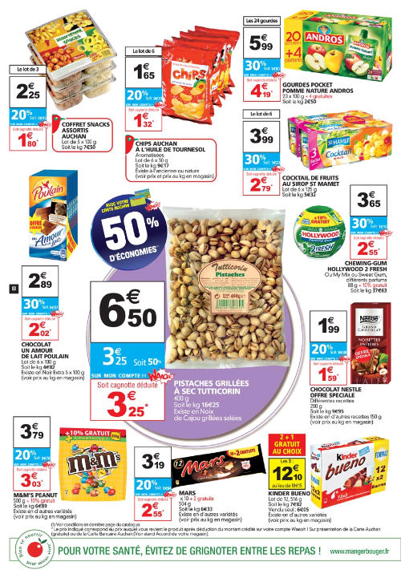
94 fiche dialogue 7a décrire des personnes
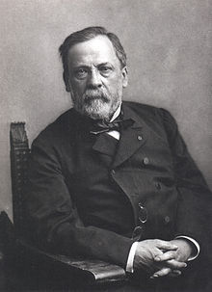
naissance le 27 décembre 1822
lieu de naissance : Dole
scientifique, chimiste et physicien
mariage 29/05/1849 avec Marie Laurent
5 enfants
mort le 28 septembre 1895

Louis Pasteur, född 27 december 1822 i Dole, Jura, död 28 september 1895 i Marnes-la-Coquette, Hauts-de-Seine, var en fransk kemist och biolog. Han ligger begraven i Villeneuve l'Etang.
Pasteur upptäckte att jäsning orsakas av mikroorganismer. Han utvecklade också ett vaccin mot rabies, vilket ledde till grundandet av Pasteurinstitutet i Paris 1888.
Pasteur räddade den franska silkesmaskindustrin då han lyckades identifiera två mikrobiska sjukdomar, som höll på att decimera industrin. Han upptäckte vidare de sjukdomsalstrande organismer (patogener) som orsakar mjältbrand och utvecklade ett vaccin mot detta.
Pastörisering, metoden att upphetta livsmedel för att döda farliga bakterier och andra mikroorganismer, grundas på hans upptäckter.
Pasteur betraktas som en av bakteriologins grundläggare.

95 fiche dialogue 8a les panneaux ; läs, översätt och försök förstå nedanstående skyltar och texter
 | 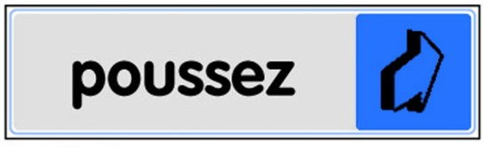 | 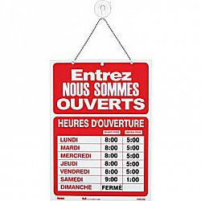
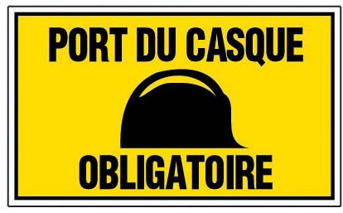 | 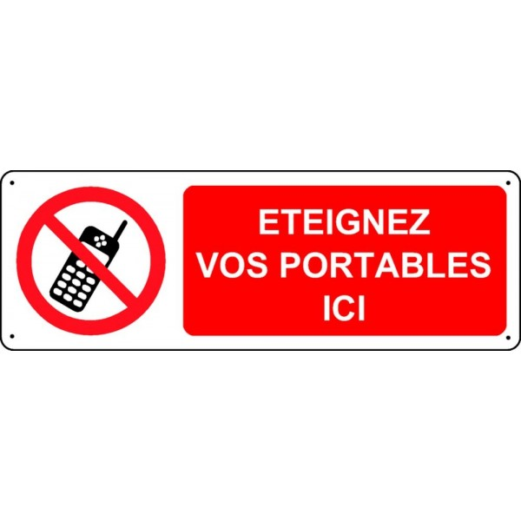 | 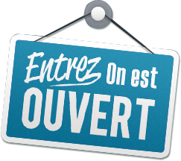
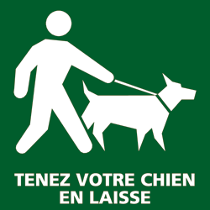 | 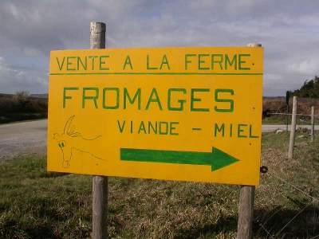 | 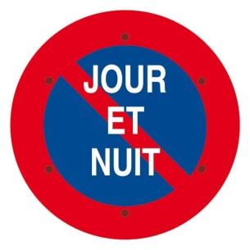
 |  | 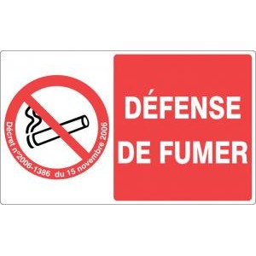
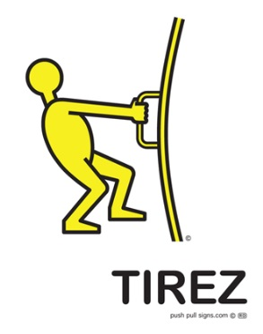 | 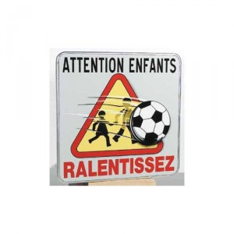 | 
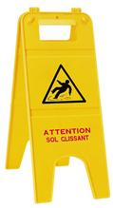 | 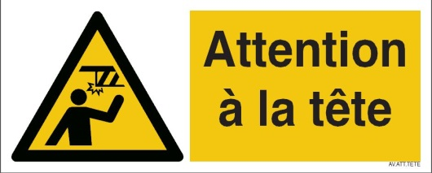  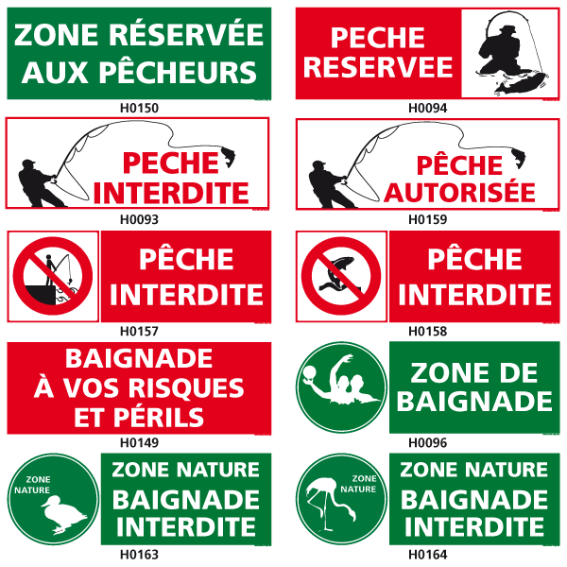 | 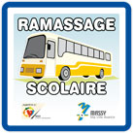
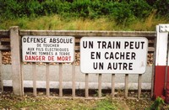 | 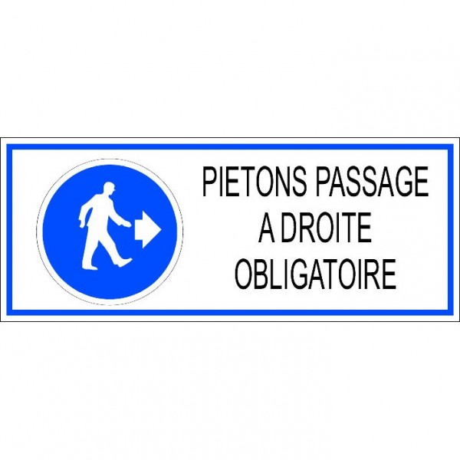 | 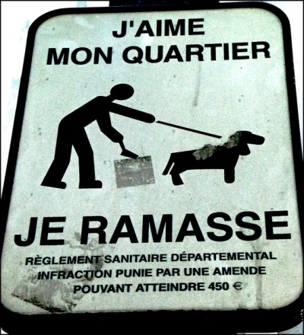

96 fiches6petitsdialogues1
bonjour, un café s’il vous plaît
bonjour, voilà un café mademoiselle
merci
de rien

bonjour, une glace au chocolat, s’il vous plaît
bonjour, voilà une glace au chocolat monsieur
merci beaucoup
de rien monsieur

bonjour, un coca s’il vous plaît
bonjour, voilà un coca madame
merci, c’est combien?
c’est 1 euro, s’il vous plaît
voilà 1 euro
merci et au revoir
au revoir

bonsoir, une pizza aux champignons, s’il vous plaît
bonsoir, bien sûr, avec de la salade?
oui et une Fanta, s’il vous plaît
tout de suite monsieur
merci
et voilà votre pizza et votre salade monsieur
merci, c’est combien?
c’est 11 euros
voilà 11 euros, au revoir
au revoir, bonne soirée
merci pareillement

bonsoir, je voudrais une glace s’il vous plaît
bonsoir, oui quel parfum?
je voudrais vanille, citron et orange
une petite ou une grande glace?
une grande s’il vous plaît
voilà votre glace madame
merci c’est combien?
ça fait 3 euros madame
voilà 3 euros
merci et au revoir
au revoir et bonne soirée
merci pareillement

excusez-moi madame, le Notre Dame s’il vous plaît?
le Notre Dame c’est là-bas, à gauche
merci madame
de rien monsieur

excusez-moi monsieur, la rue Auber s’il vous plaît?
oui, c’est derrière l’Opéra
c’est loin?
ah non, pas du tout
merci beaucoup monsieur
de rien mademoiselle

bonjour, excusez-moi mademoiselle, je cherche le Louvre, svp
bonjour, alors c’est la première rue à droite là-bas
d’accord, merci mademoiselle
de rien madame

bonsoir, excusez-moi monsieur, je cherche le Centre Pompidou, s’il vous plaît
bonsoir, oui, c’est la deuxième rue à gauche et après c’est derrière la banque
c’est loin?
non, c’est tout près
merci beaucoup monsieur
de rien madame

bonjour, un ticket de métro s’il vous plaït
bonjour, pour un voyage ou pour toute la journée?
pour toute la journée, s’il vous plaît
voilà monsieur, 6,30€ s’il vous plaît
voilà 10 euros
merci et voici votre monnaie 3,70€
merci et au revoir
au revoir et bonne journée
merci pareillement

excusez-moi madame, il y a des toilettes ici?
ici? non, il n’y a pas de toilettes ici mais demandez au café là-bas
d’accord merci
de rien
excusez-moi, vous avez des toilettes ici?
oui mais c’est pour les clients monsieur
d’accord, alors un café-crème s’il vous plaît
non c’est bon allez aux toilettes monsieur
merci beaucoup c’est gentil
je vous en prie monsieur

excusez-moi madame, vous avez l’heure s’il vous plaît?
oui il est dix heures
oh là là, déjà dix heures!
ah non, excusez-moi monsieur, il est neuf heures
ouf! merci madame
de rien monsieur

bonjour, c’est combien l’entrée au musée?
bonjour, c’est 5 euros
il y a des réductions?
c’est 3 euros pour les moins de 18 ans
d’accord, une entrée tarif normal s’il vous plaît
alors 5 euros s’il vous plaît
voilà
merci et bonne visite

bonjour, une baguette s’il vous plaît
bonjour, oui et avec ça?
un pain au chocolat aussi
et voilà, ce sera tout?
oui, c’est tout, ça fait combien?
ça fait 4,30 euros s’il vous plaît
voilà 5 euros
merci et voilà votre monnaie, 70 centimes
merci, au revoir et bonne journée
merci, au revoir et pareillement

bonsoir, deux éclairs s’il vous plaît
bonsoir, oui à quoi? chocolat ou caramel?
caramel s’il vous plaît
et avec ceci?
qu’est-ce que c’est ce gâteau?
c’est macaron
c’est bon?
c’est excellent, c’est une spécialité française
d’accord, 5 macarons aussi
oui, quel parfum?
qu’est-ce que vous avez?
on a fraise, framboise, nougat, pêche et citron
je prends 2 macarons aux fraises et 3 macarons au nougat s’il vous plaît
voilà ce sera tout?
oui, ce sera tout, ça fait combien?
ça fait 12,50 euros s’il vous plaît
voici 20 euros
merci et voilà votre monnaie, au revoir et bonne soirée
merci, au revoir et pareillement

